特种车辆管理平台

用户使用手册

版本：V1.0

2024/5/20

# 系统登陆

打开[https://liveoss.com:9555/](http://www.liveoss.com:8088/)进入官方的系统登陆界面

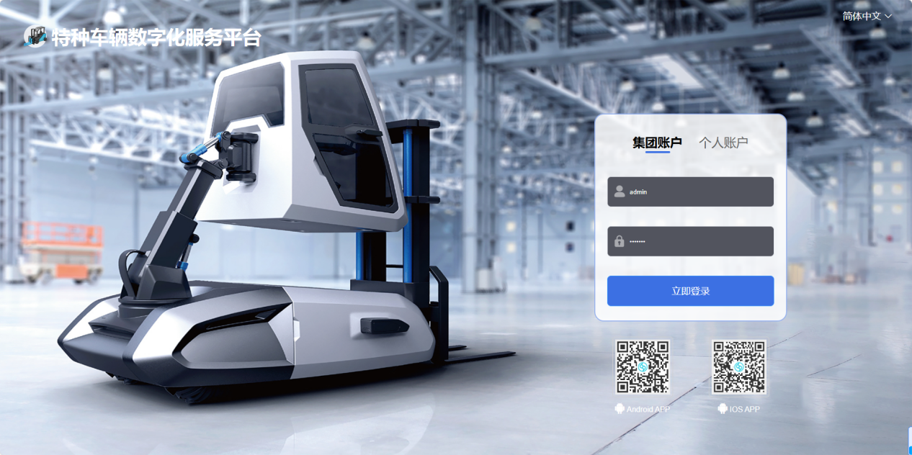

在登陆界面上输入用户名，密码和验证码登陆。在登陆界面下方，有平台所对应的各个客户端版本下载包含：android 和IOS APP。

# 平台主要功能介绍

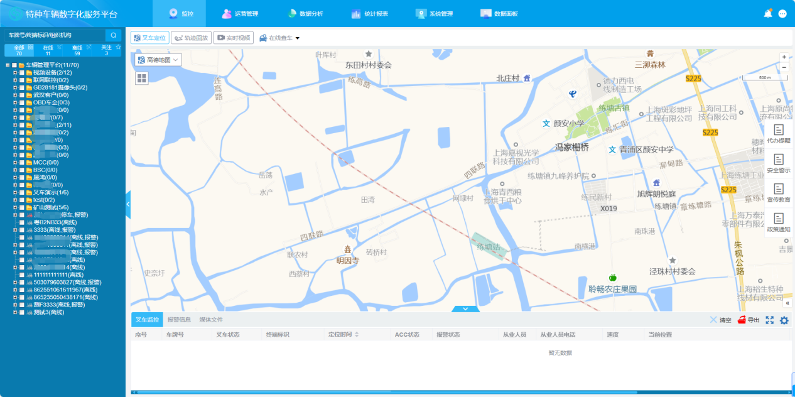

平台UI界面布局主要分成三大块，上面是主菜单按钮,分别对应于平台的主要功能：监控，运营管理，数据分析，统计报表，系统管理，数据面板

下面部分左侧主要是操作对象，可能是叉车树可能是操作子菜单。右边是主内容显示区，主要实现一些操作的结果，以及进一步操作按钮用，如展示视频内容。以下章节将对其顶部主菜单的主要功能一一进行说明。

# 叉车监控

选中主菜单的监控，进入叉车监控中心界面，叉车监控中心是设备和平台主要的信息展示中心，同时也是对设备的控制中心。

## 叉车树

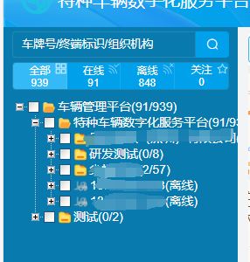

监控中心的左侧展示出整个平台目前的叉车。按照组织机构进行显示。用户可以按照车牌号，SIM卡号，司机姓名等信息查询出树上的某个车。叉车在树上的展示有颜色上的区别，其中灰色代表叉车已经离线，绿色代表车在行驶，黄色代表停止状态，图标上的红色小点代表叉车处于报警状态。对上线的叉车，在每个机构和其子机构下，都有上线数和总数的表示。叉车有选中和不选中两种状态，选中的车在监控中心会有数据展示。

## 地图监控

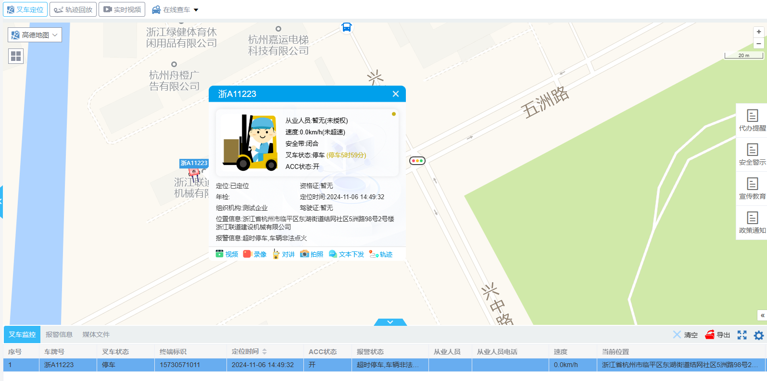

在叉车监控菜单下选中地图模式。监控处于位置监控模式下。用户可以通过选中叉车树上的车来查看叉车的状态，包含车的动态和静态信息。可以选中地图上的车来弹出菜单并在弹出信息上跟叉车进行实时交互，包含对讲，监听，文本信息下发，拍照等。地图监控模式下，在最上面是一些操作按钮，用来切换地图和在地图画区域进行查车，定时定位查车。

监控中心还有报警信息，代办提醒，宣传教育和政策通知展示。

### 地图选择

目前系统支持高德、百度、天地图，建议使用高德或者百度地图进行管理。

### 地图工具

在地图上悬浮的地图工具上可以选择操作地图，实现对地图漫游，放大缩小，计算距离，路径分析，地理位置查询等功能。

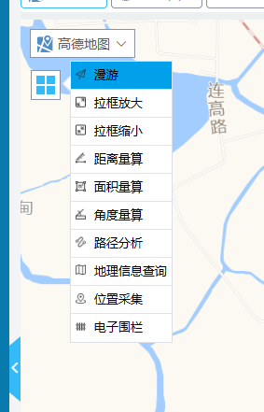

### 区域查车

选中地图上的某个区域可以查看这个区域在线的叉车。

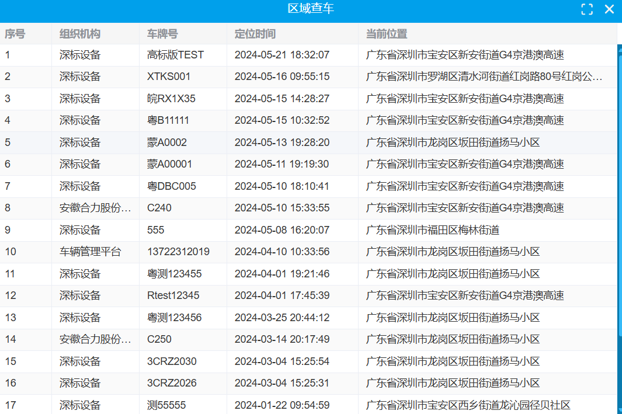

### 定时定位查车

定时定位查车主要用来在特定时间查看有哪些车经过了特定的区域，用来跟踪这车轨迹。

定时定位查车对失物查找，监控区域行车情况有很大用途。

具体操作方法，输入区域和需要查找的车的机构（可以多选），点击检索就查出了所有的叉车信息

点击查看可以看该车的轨迹。

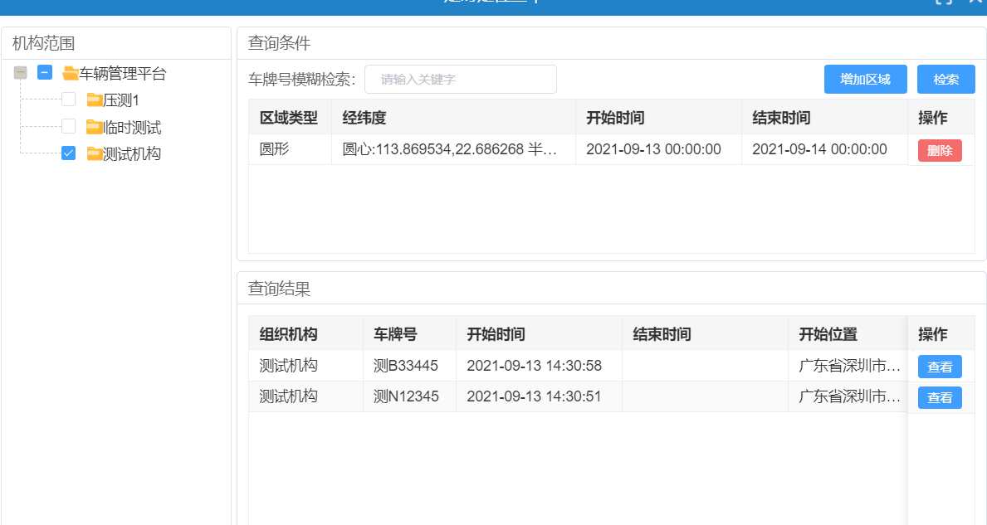

### 电子围栏

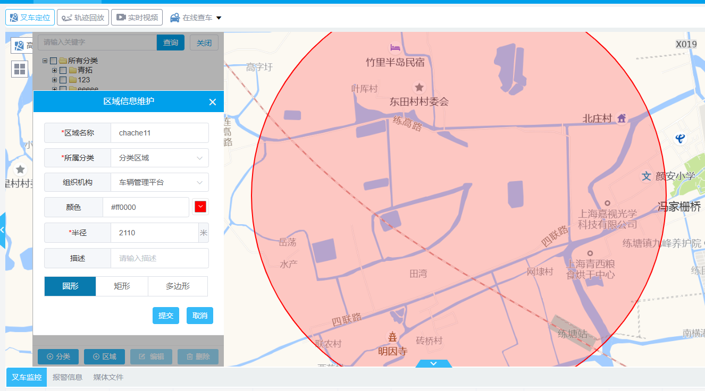

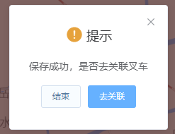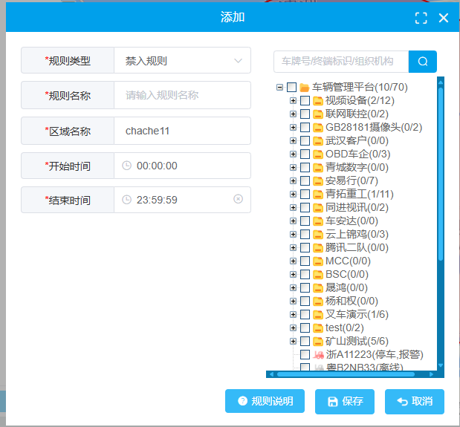

点击【电子围栏】，输入围栏名称并在地图上绘制围栏区域，提交后可以点击【结束】或者【去关联】按钮。【结束】代表只绘制地区区域并不会创建围栏规则。【去关联】代表接着去创建相关联的围栏规则，输入相关信息并选中关联叉车，提交即可生成电子围栏规则，可以在“规则管理-电子围栏”处看到，触发报警时也会生成相关报警记录。

### 警情监管

点击右上角报警图标按钮，查看叉车的报警，叉车的报警在平台可以被用户划分成不同的风险层次，点击设置即可进行划分。用户可以在警情监管界面查看和处理报警。



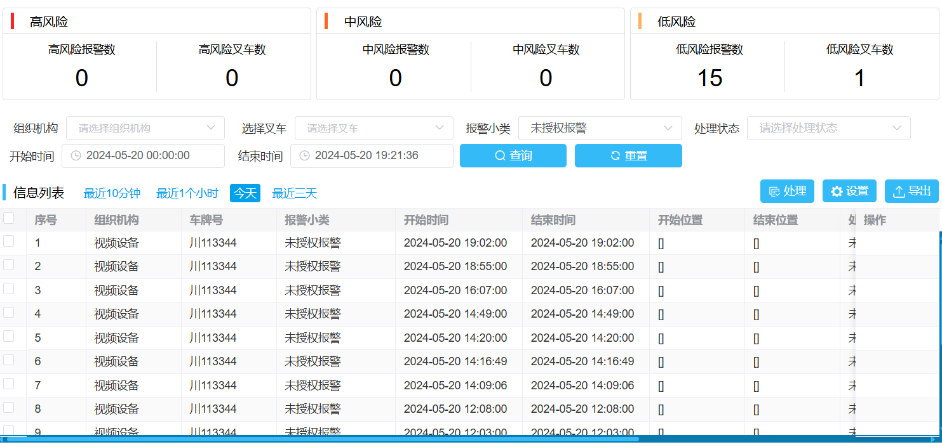

对发生的报警可以跟踪其历史记录，也可以进行实时远程调度。

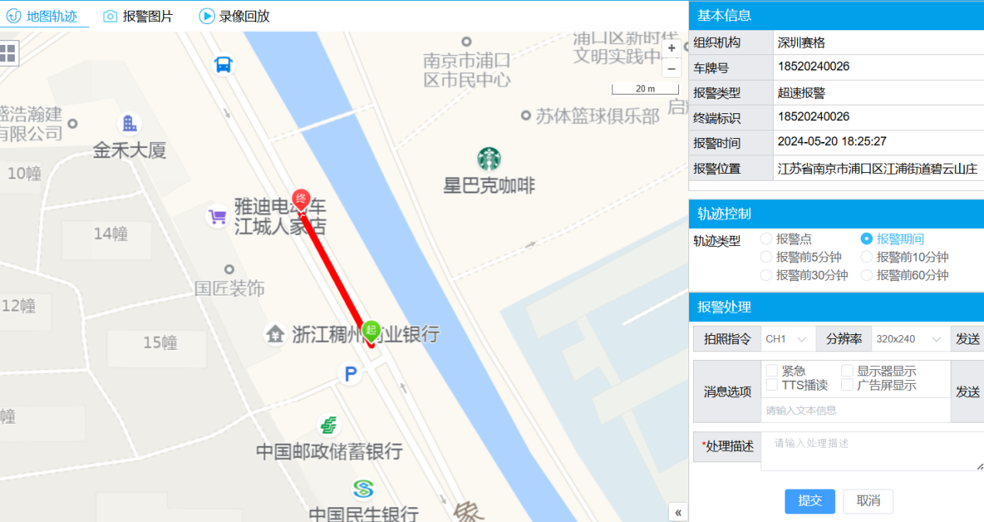

### 监控参数设置

点击右上角设置按钮，进入监控参数设置界面，上面一排：上下线弹窗分别对应

各种消息框是否提醒。中间区域为各种报警是否屏蔽，TTS语音播报，以及消息是否弹出。

最下面是报警的报警预加载时间设置，在设置的时间内，进入系统后报警信息会自动加载到

监控中心的底部的监控栏中。监控自动刷新时间是指多少时间间隔对地图和监控栏中的信息进行刷新。设备初始位置可以设置地图的初始位置。默认地图缩放可以设置打开地图时默认的缩放级别。



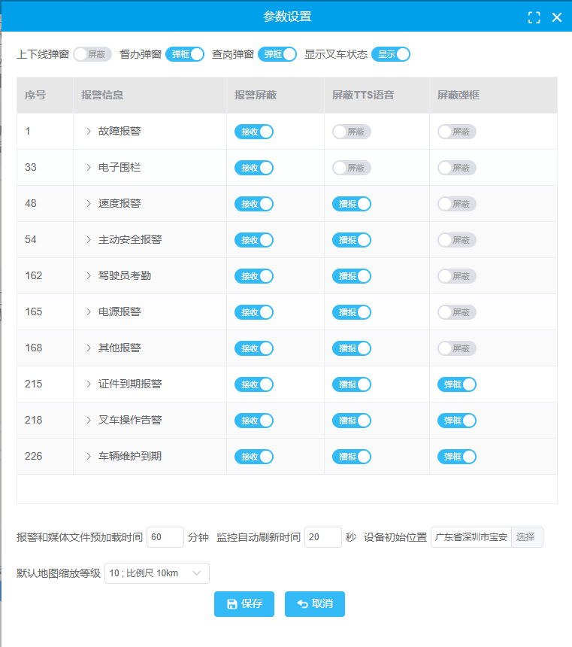

### 对讲

点击地图上的车，在弹出叉车信息框中点击对讲按钮，用户进入对讲状态。

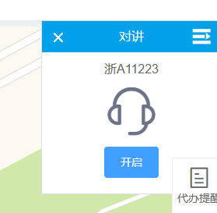

对于叉车设备的对讲需要注意以下几点

1. 设备本身需要支持对讲。
2. 用户需要知道设备对讲通道。我们在叉车管理系统中设备类型中可以输入对讲通道。

有关设备类型的输入，请参考5.1.3设备类型管理说明。

1. Web需要运行在安全模式下，也就是说https的访问模式，因为浏览器只有在这个模式下

才能访问电脑的麦克风。有关https的访问模式需要配置安全证书，具体请联系我们进行相关配置。

### 监听

跟对讲不同，设备任意通道都可以进行监听。只要该叉车绑定的设备具有摄像头就可以进入监听模式下。

### 拍照

选择设备信息框的拍照，会要求用户选择通道进行拍照。选择好通道后系统要求选择拍照的分辨率。点击发送后开始下发指令到设备进行拍照，用户在监控信息栏下的媒体文件标签下可以看到拍照上传的情况，包含时间，文件大小等，并在拍照完成后查看照片。

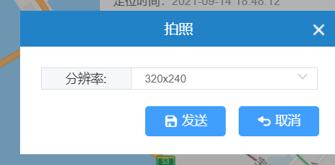

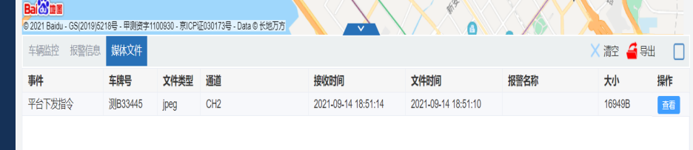

### 信息下发

右键一个设备，选中文本信息下发，进入文本下发的界面。用户可以按照消息的特征，是否需要播放，选择显示时间，输入消息内容下发消息到叉车终端。设备上会根据下发的消息内容进行展示，如果需要TTS播放则会在设备上播读下发的内容

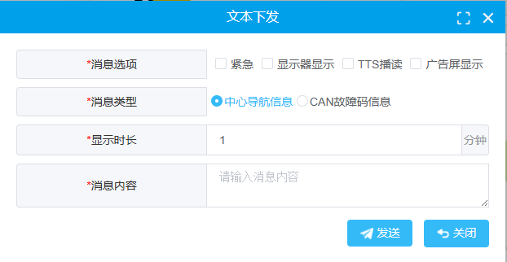

### 状态栏监控

监控信息，包含叉车监控，报警监控，多媒体的监控分别显示在状态栏中。

选中叉车树上的车，则在监控栏中可以显示叉车的状态信息。

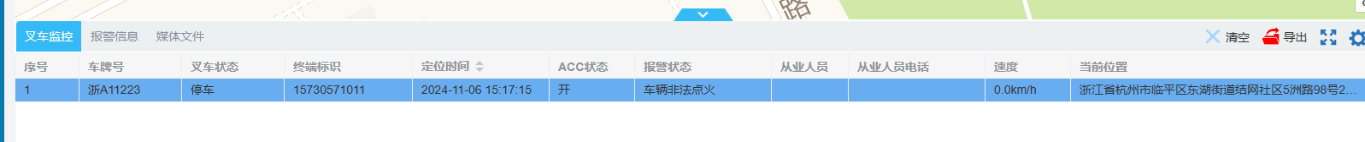

选中监控栏中的报警信息，当有新的的报警信息产生时，报警信息会展示在监控状态栏中。



选中监控栏中的媒体文件，当有新的媒体文件产生时，就会在该栏目中展示。

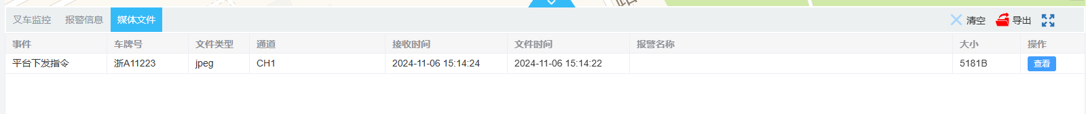

所有GPS位置信息和报警信息都是动态刷新，按时间进行排序。

### 代办提醒

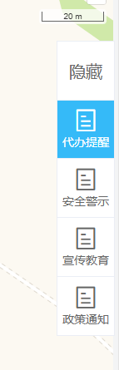

点击代办提醒，可以弹出服务到期提醒数据，包含年检到期提醒、驾驶证到期提醒、从业资格证到期提醒。

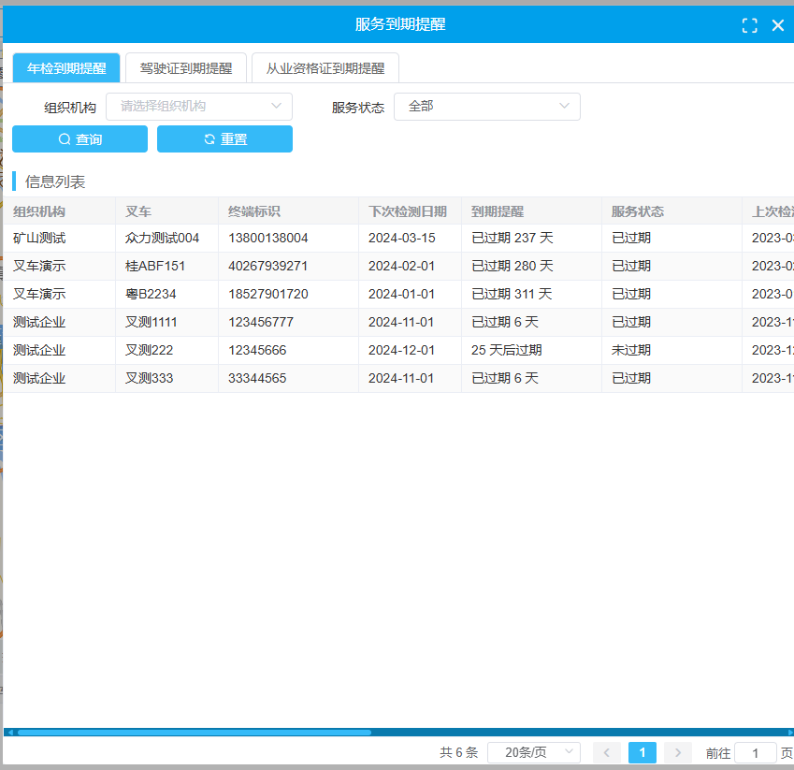

### 安全警示/宣传教育/政策通知

点击安全警示/宣传教育/政策通知，也能弹出各自对应的内容。

## 视频监控

### 视频分屏和控制

选择视频模式，进入实时监控画面。用户可以根据需要切换到1,2,4,6,8,9,16,25,36多种分屏画面，左侧依旧是选择叉车区域。右侧显示视频结果。在分屏的操作栏中还有全屏、关闭所有视频、轮播操作按钮。

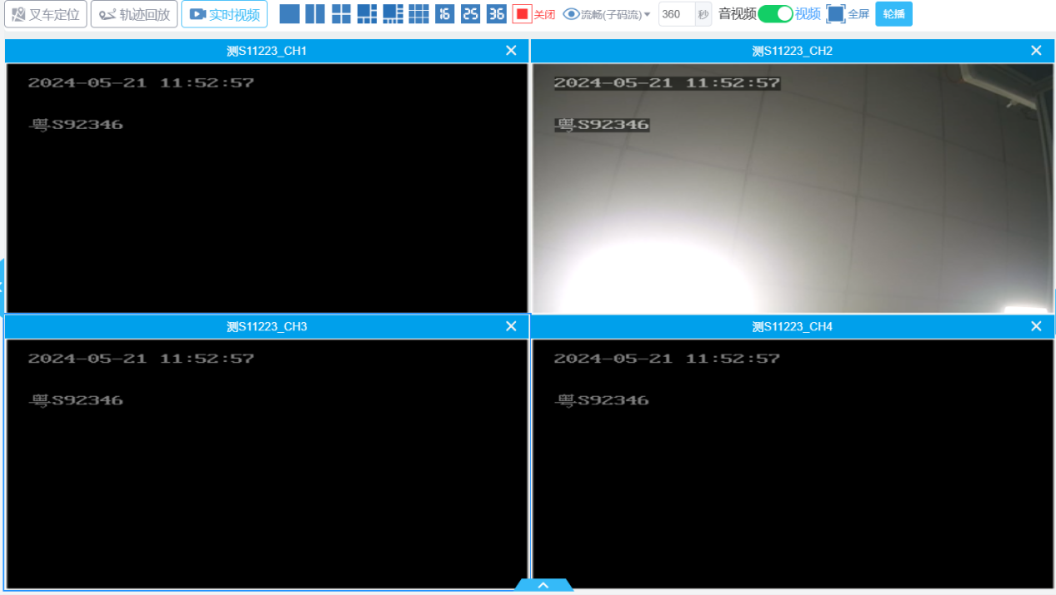

### 单个通道视频控制

在叉车树上双击一个叉车的通道可以直接打开叉车的视频界面

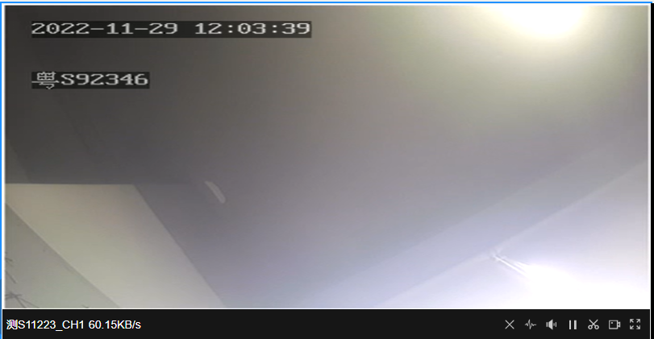

在单个通道视频下上面部分是视频画面，下面是显示叉车牌照，媒体流的码流

以及停止、静音和打开、音量调节、暂停、截屏、录像、全屏按钮。

### 视频轮播

在树上选中要播放的叉车，点击开启视频轮播轮播按钮，再点击开始轮播

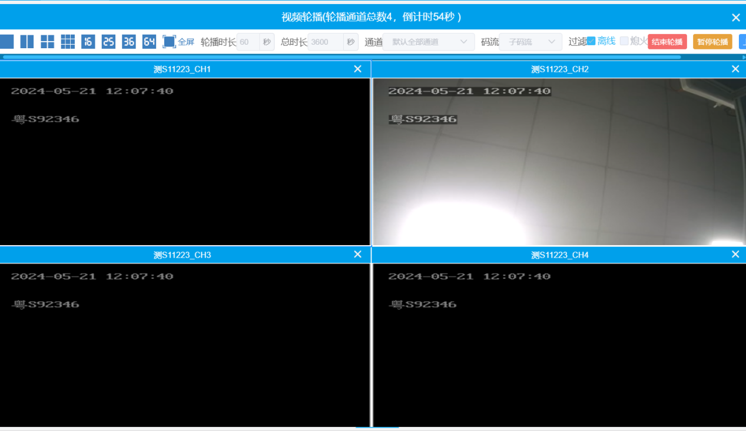

视频会按照选中叉车的摄像头个数开始轮播。轮播市场默认为1分钟，总时间为1个小时。可以按照自己实际需要进行设置。

轮播时间到了后，默认会进入下一轮视频画画进行直播，用户可以点击上一页或者下一页按钮来进行翻页。

当设置的轮播时长到了，平台会自动进行下一页轮播。

点击暂停轮播按钮，视频会一直处于当前在播放的摄像头，而不自动下一页轮播。

## 轨迹回放

选择轨迹模式进入轨迹回放界面

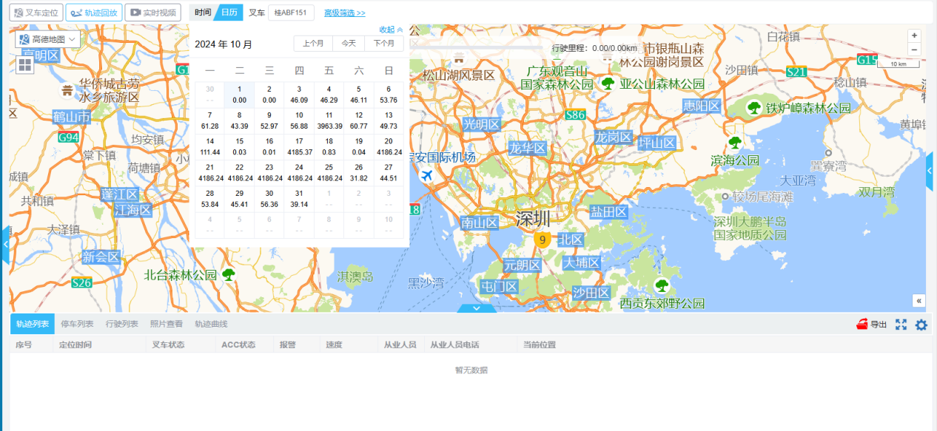

轨迹回放的整个步骤为

1. 在叉车树上点击叉车设备，选中叉车后会显示车牌号；
2. 选择查询的轨迹的时间范围，分为时间模式和日历模式，日历模式可以看到每天的行驶里程，点击天即可查当天的轨迹；
3. 点击查询按钮，会在轨迹列表中显示轨迹信息；
4. 点击地图中间的播放按钮开始播放轨迹；
5. 点击停止按钮可以停止轨迹回放；
6. 可以点击拖动播放进度条快速跳到某个播放节点；

需要注意的是在轨迹回放界面右侧，有一个平时隐藏的高级选项功能，可以定义需要筛选的轨迹，轨迹回放的速度等参数，平时这个功能是隐藏的。

在轨迹回放的时候，进度条会移动，行驶的叉车轨迹信息也会刷新。

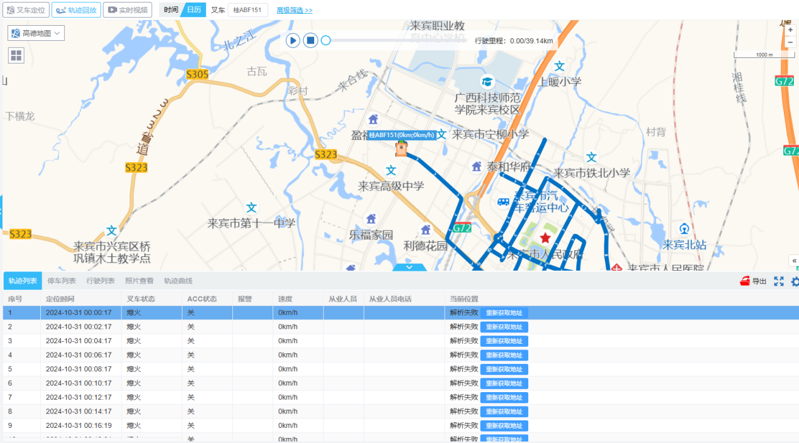

# 运营管理

## 叉车管理

### 叉车登记

管理叉车信息，可以添加编辑单个叉车的信息，可以批量添加，也可以通过Excel表批量导入叉车。叉车信息包括组织机构，车牌号，叉车类型，省市县，颜色等等信息。

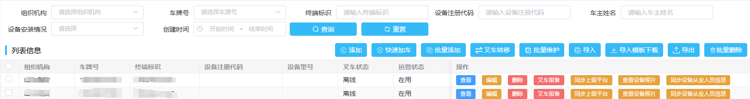

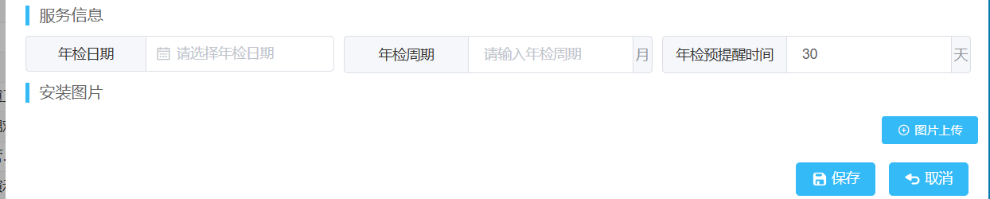

叉车信息输入的时候需要输入年检时间，周期，预警时间。否则不会产生年检报警和到期提醒。

#### 叉车导入

用户通过下载excel模板，输入叉车的机构信息，车牌号，终端标识，车牌类型，设备类型等就可以导入叉车。注意红色部分是必须要填写的信息，叉车导入数据库后，设备的信息也跟随一起导入了。

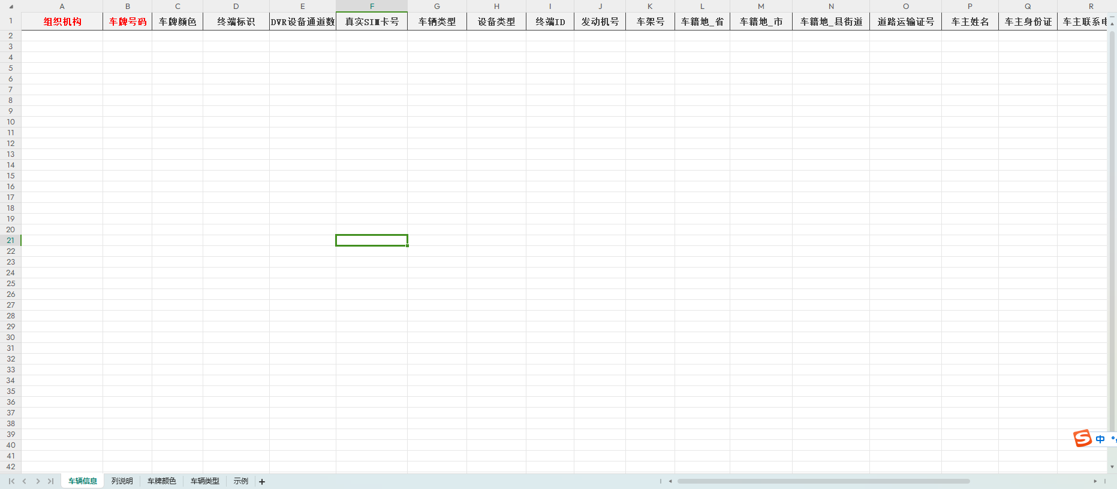

#### 叉车信息维护

在叉车信息管理界面，用户可以删除，修改叉车信息，可以对叉车报备状态进行修改。可以导出叉车信息列表。也可以根据条件进行叉车信息查询。

#### 查看叉车人员照片

用户可以查看叉车设备上的司机照片，具体操作步骤为

1. 在叉车管理，选中一台车，点击右边的”查看设备照片”按钮
2. 可以显示司机的照片
3. 选中某个司机照片可以删除，可以点击上面清除全部按钮清楚所有照片

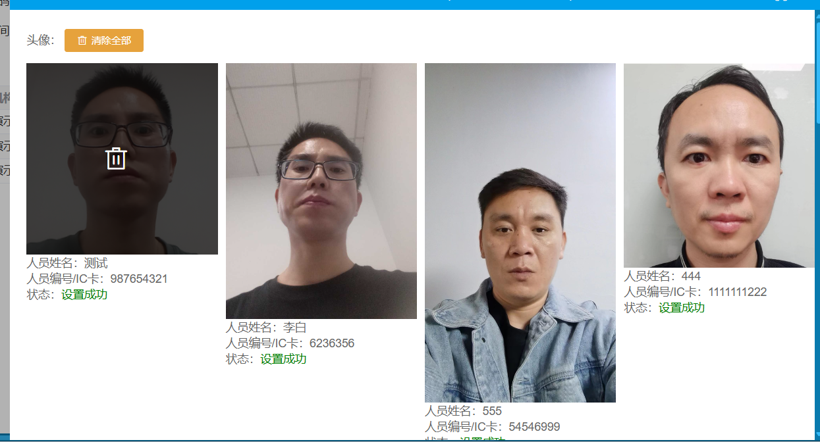

#### 叉车人员信息同步



在叉车管理界面下，选中某个叉车设备，点击 “同步设备和从业人员信息”按钮，可以将平台人员的信息同步到设备。信息以平台为准。

#### 叉车转移

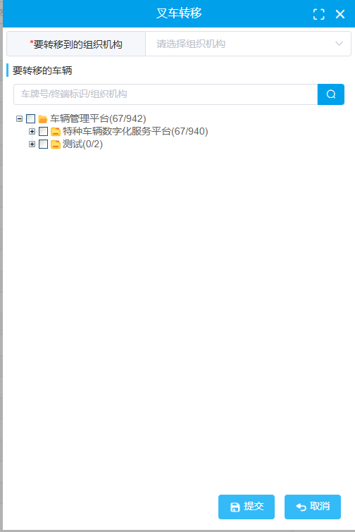

用户可以快速的把勾选上的叉车转移到选定的组织机构中去。转移完成之后即可在新的归属组织机构中查看到转移的叉车了。

### 叉车-设备查询

查询展示叉车的综合信息，真实sim卡号，从业人员姓名，设备类型等。

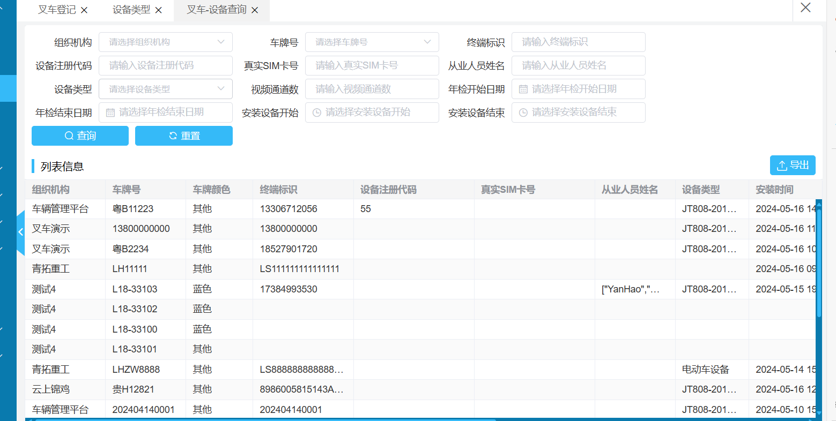

### 设备类型

设备类型是为同一种设备抽象了一些公共的信息，如通信协议，语音对讲通道，厂家，传感器校准参数表名等。这些信息为一类设备共有。

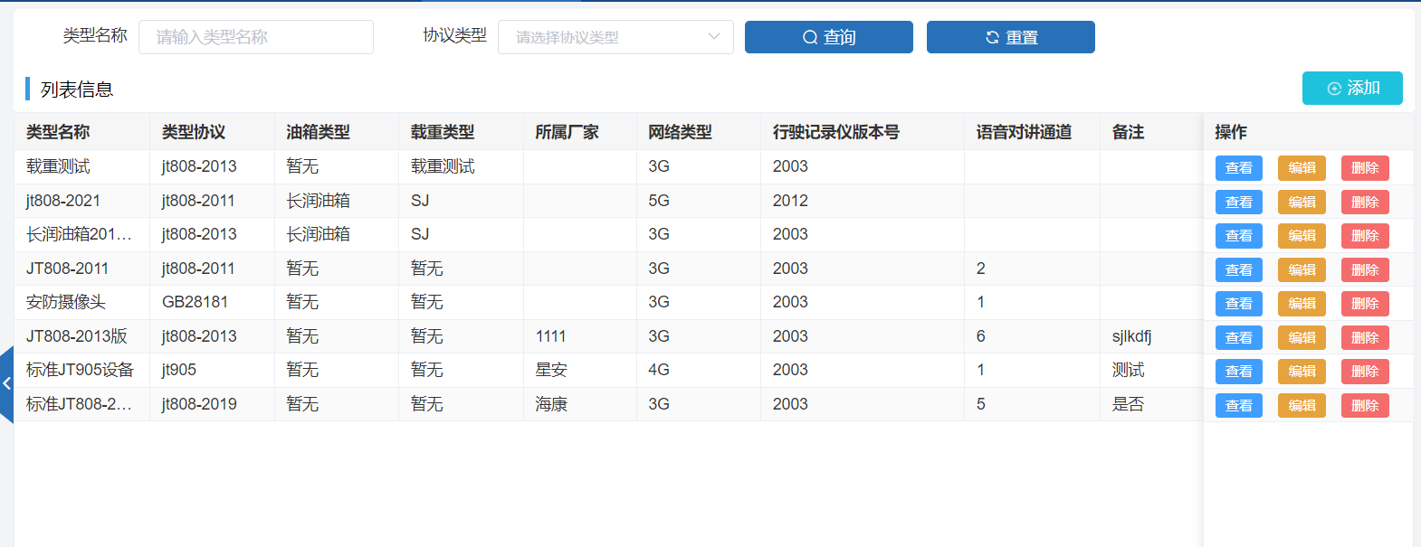

在设备类型管理界面上可以添加，删除，修改查看设备类型。

### 设备管理

设备信息管理界面跟叉车管理界面一样，提供了设备增加，修改删除，查询功能。

设备可以绑定到叉车和解绑。

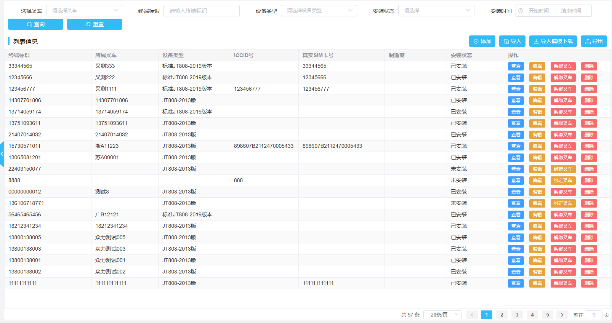

#### 设备导入

按要求填写Excel表内容，终端标识、设备类型、摄像头通道数、真实sim卡号、ICCID卡，点击导入即可把设备批量导入到系统。

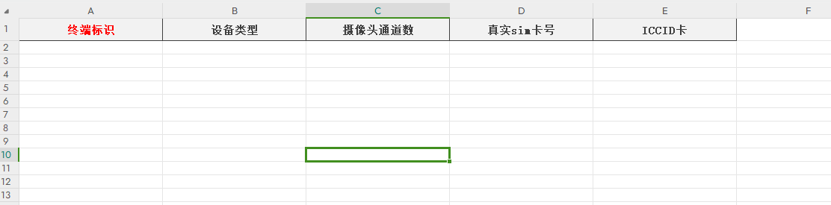

#### 设备增加

点击添加按钮，添加一个设备

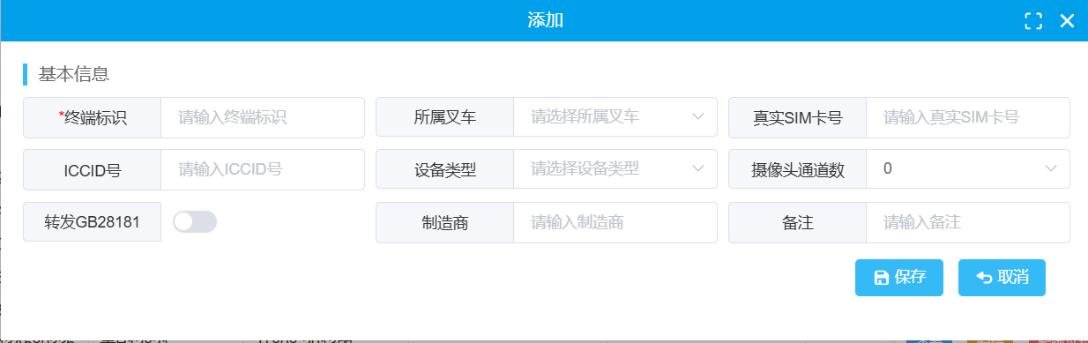

主要的输入信息有组织机构，通信号码，所属叉车，SIM卡信息，设备类型，终端ID, 通道信息。

#### 设备绑定叉车解绑

点击绑定叉车按钮可以将一个设备绑定到叉车。只有绑定叉车的设备才会在叉车树上显示出来。

### 从业人员管理

从业人员资格管理，需要输入从业人员姓名，编码（IC卡号），身份证号，从业资格证号码，上传头像（如果需要支持人脸识别），上传完头像并且绑定好叉车后，如果叉车支持人脸识别，可以点击头像旁边的【下发设备】按钮把照片下发到设备去。

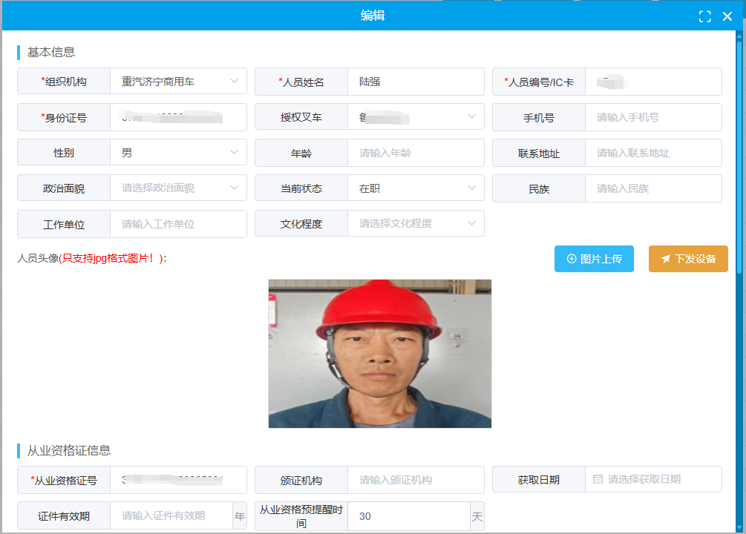

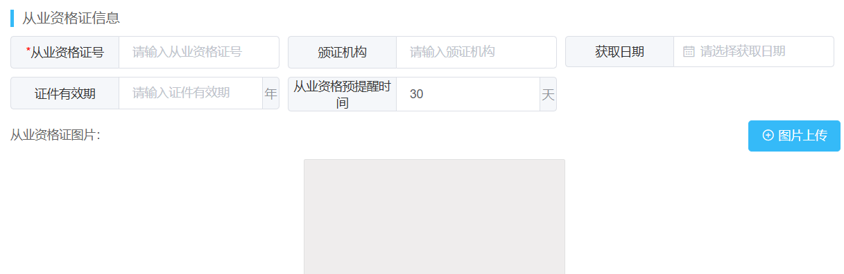

以上信息需要填写准确：

1. 司机姓名：用户需要输入准确，后面可以根据司机登陆手机APP
2. 司机编号：来用人脸识别用，或者是打卡的司机卡号
3. 身份证号：需要准确填写，身份证号码后面6位为个人登陆APP或者后台的密码
4. 司机头像，用户可以在管理后台或者APP采集司机头像输入，并实时发送到设备
5. 从业资格编码，获取时间，证件有效时间。为了更好的管理从业人员，输入从业人员的证件获取时间和有效期，当证件过期的时候会产生报警和提示，为了更好管理司机的从业资格，建议准确输入信息

#### 从业人员导入

按要求填写Excel表内容，组织结构、从业人员姓名、从业人员编号、身份证、从业资格证等信息，其中红色是必填项，黑色是选填项，点击导入即可把从业人员批量导入到系统。

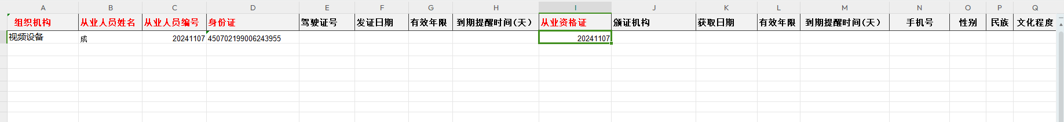

#### 人员叉车关系批量绑定

人员和叉车绑定关系，可以通过按叉车绑定从业人员，也可以通过从业人员绑定叉车。

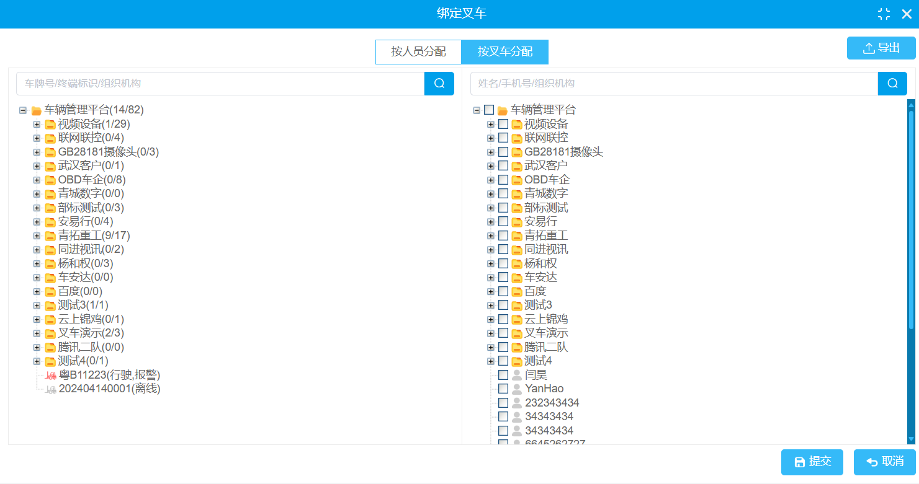

绑定后的保存后，司机信息会下发到设备。

#### 批量维护

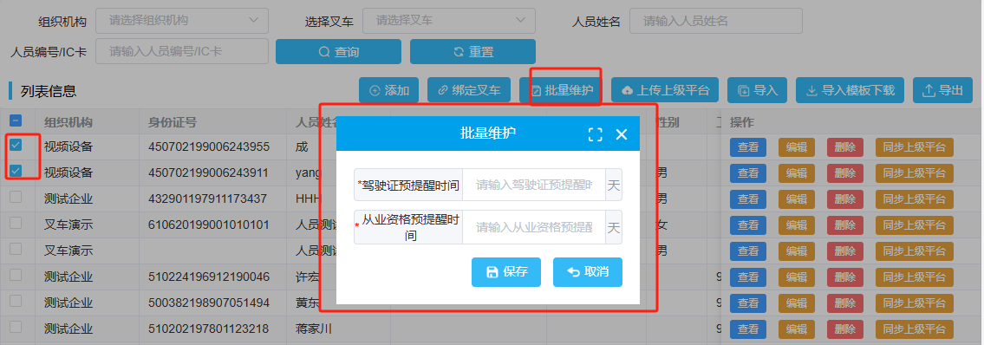

在表格勾选上需要维护的从业人员，点击批量维护按钮，输入驾驶证与提醒时间和从业资格与提醒时间，保存后即可批量设置。

#### 上传上级平台

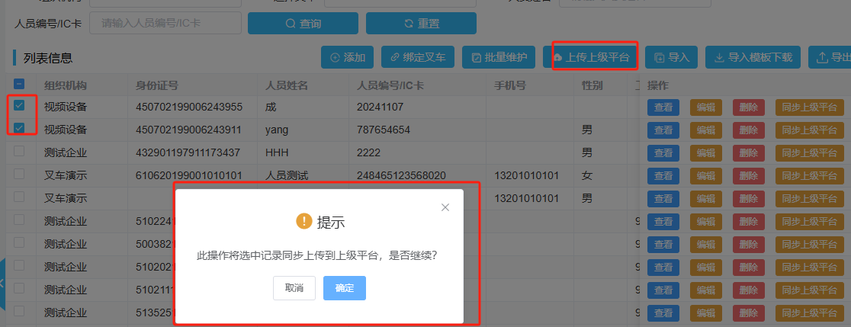

在表格勾选上需要上传的从业人员，点击上传上级平台按钮，在弹出框中点击确认即可把选中的从业人员信息同步到上级平台。

### 叉车授权记录

可以按查询方式展示从业人员和司机的绑定关系和状态。

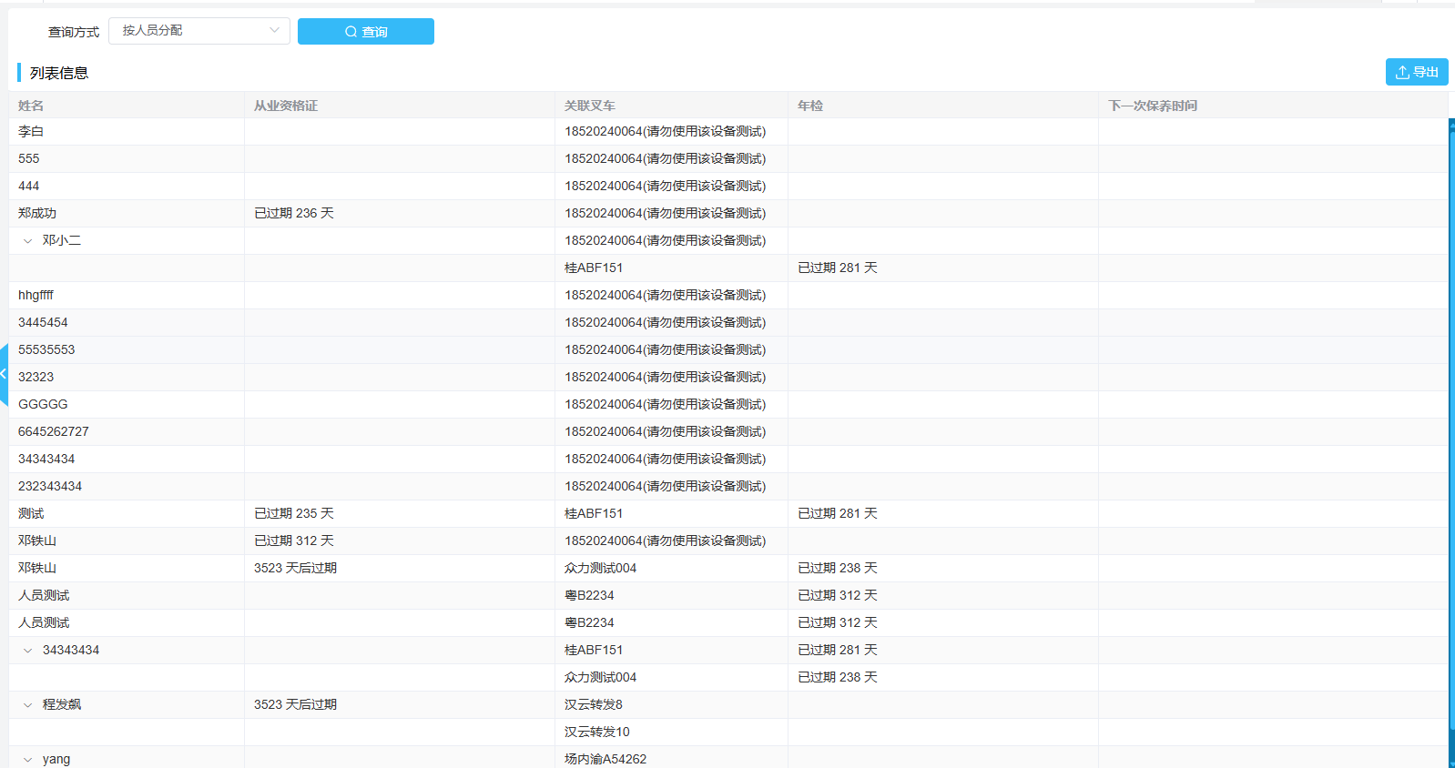

#### 导出

可以点击导出按钮，导出从业人员和司机的绑定关系和状态。

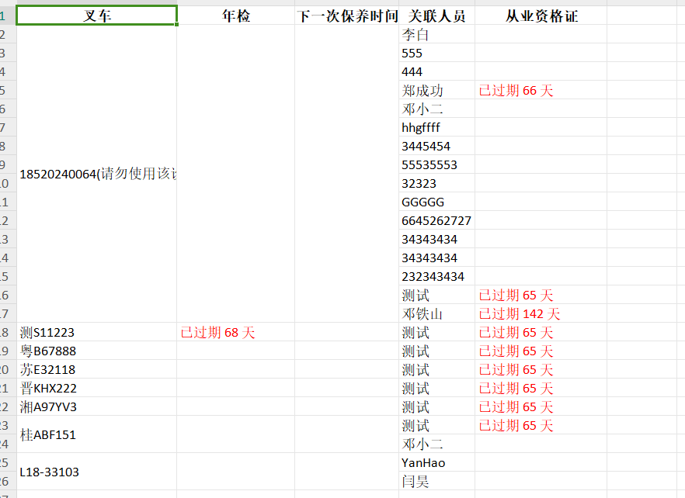

## 运维管理

### 指令下发

#### 指令下发

平台支持对设备终端下发指令功能。主要有下发服务器参数，设置报警和电子围栏，修改摄像头参数和图片分辨率等。

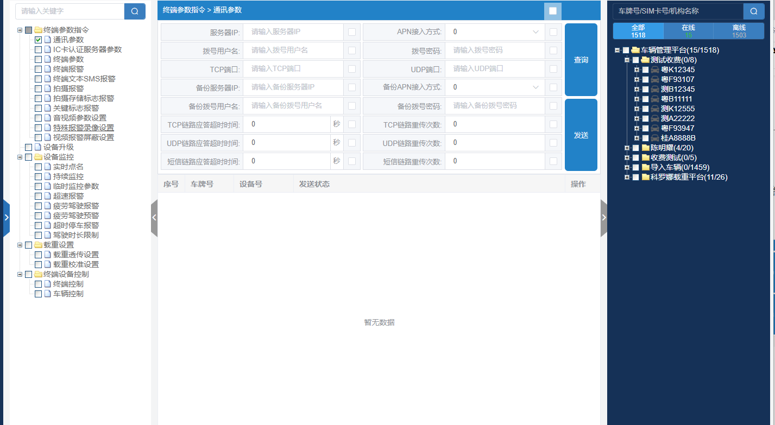

平台支持离线下发功能，如果设备不在线，服务器会存储指令，一旦设备上线，该指令会下发到设备上。

##### 配置服务器参数

终端参数指令下，选中通讯参数，同时在右侧选中要配置的叉车，可以点击查询，用来查询出设备的通信服务器地址和端口。将查询的结果修改后，可以点击发送。完成对服务器参数的修改。注意，服务器参数不要轻易修改，一旦修改该设备可能将不再受到平台控制。

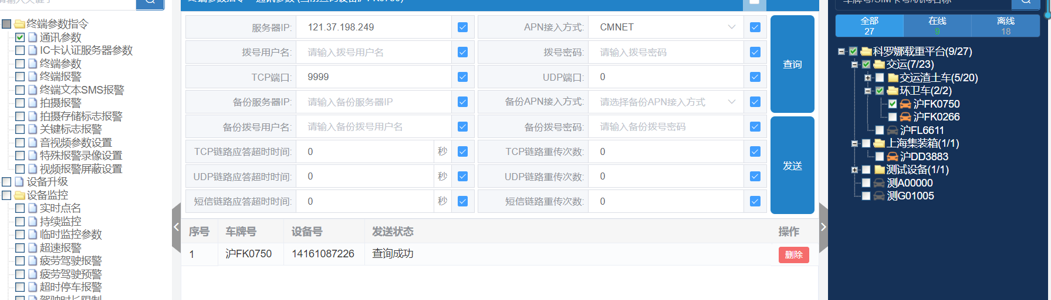

##### 配置GPS上传间隔

设备监控界面下，选中持续监控

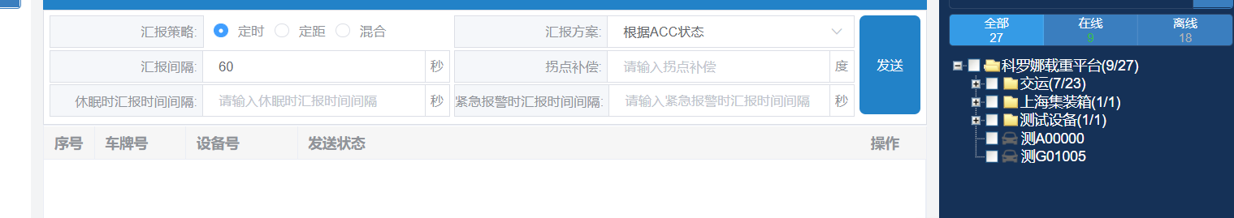

设置好GPS上传时间和休眠时的汇报时间，在右侧选中要上传的叉车，发送指令到设备就可以修改GPS的上传时间间隔。

##### 配置报警

选中终端报警，选择报警的项目。选中右边设备，点击发送。选中的报警，一旦报警条件满足将会上报到平台。

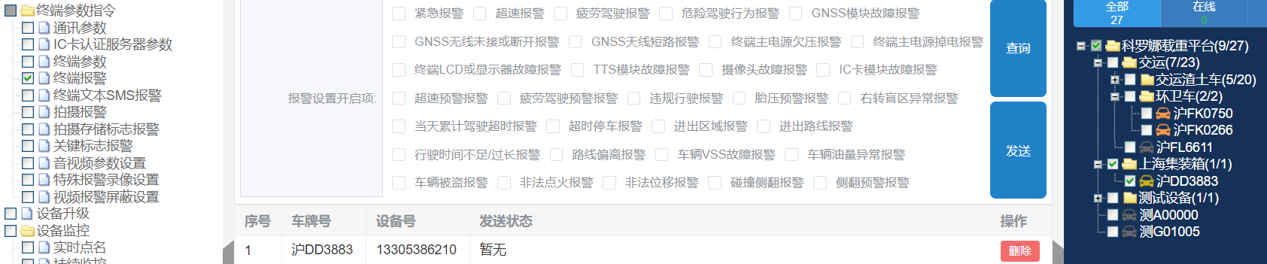

##### 其他指令下发

平台还支持监控参数，行驶记录指令，设备终端控制，文本信息的群发功能

#### 离线待发

对设备没在线的设备，发送的信息会暂时保存在平台，并记为离线待发。等设备上线后再将指令发送到设备。

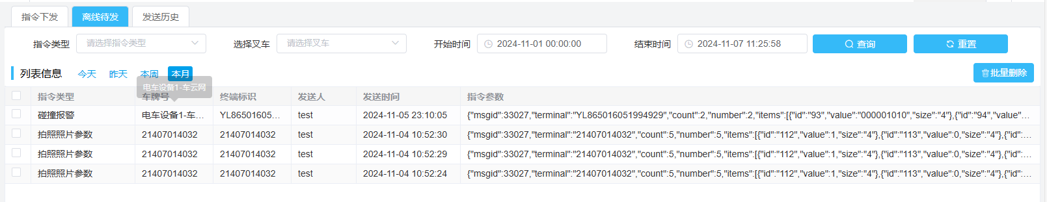

#### 发送历史

平台可以查看发送的记录，包含发送设备，时间，指令的内容等。

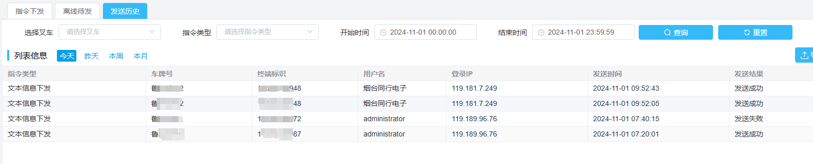

### 设备信息查询

查询设备信息的操作步骤为：

1. 在运维管理下点击设备信息查询
2. 选中叉车树上的需要查询的叉车，在右边可以看到详细信息，包含SIM卡号,设备的版本，ICCID卡号等

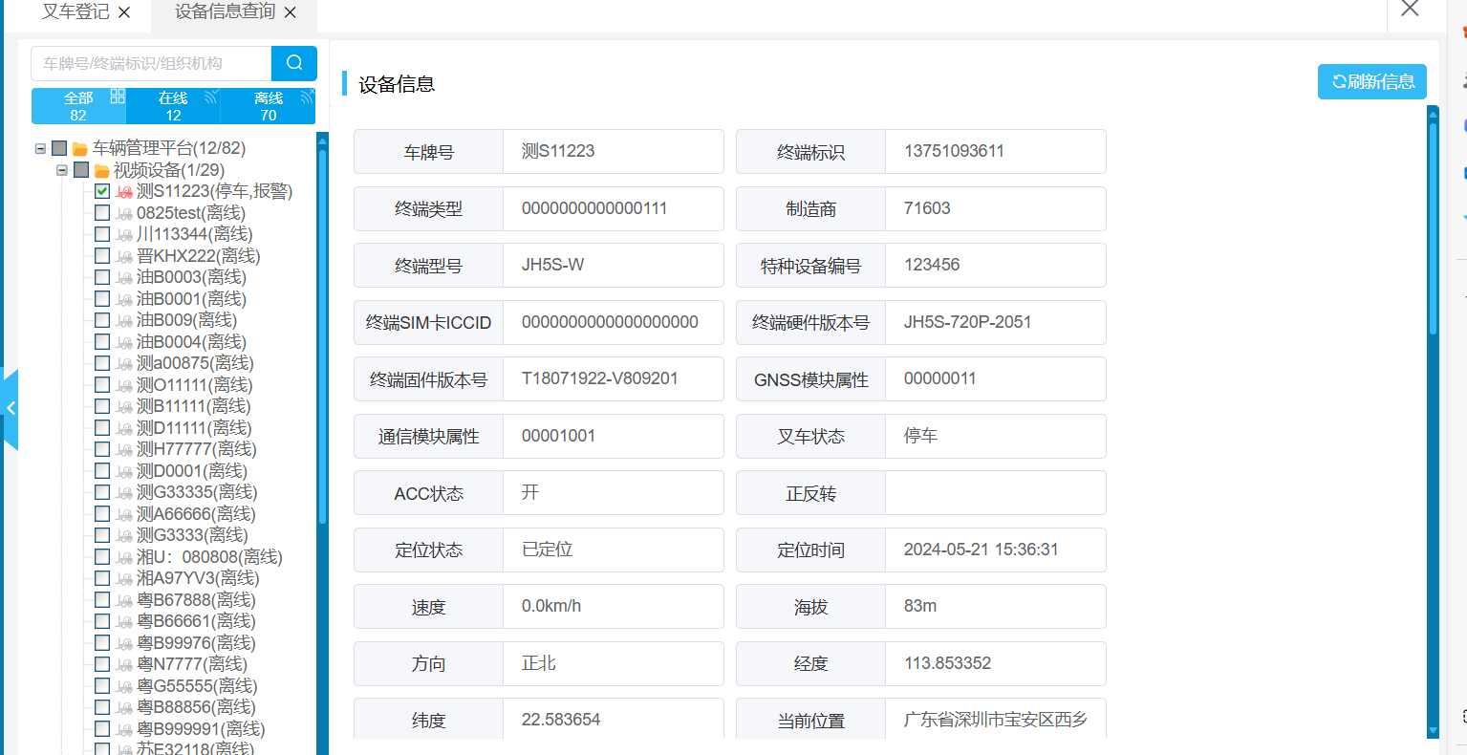

## 点检管理

### 点检方案

以树表格的形式展示点检方案，点检方案分成三级，第一级是总方案，第二级是项目分类，如外观，第三级是具体的点检项目，如轮胎。

第一级的操作栏点击“添加分类”可以为总方案添加不同的项目分类，第二级的操作栏点击“添加项目”可以为项目分类添加具体的点检子项目。

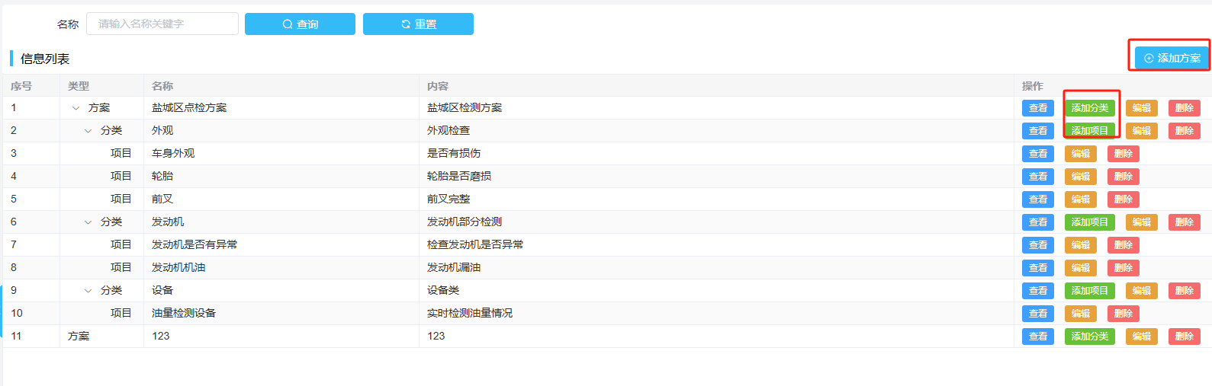

### 点检计划

有了4.3.1创建好的点检方案之后，就可以使用这些方案来创建点检计划了。

创建点检计划时，需要指定检查人员和选上要使用的点检方案，还要在右边的叉车机构树勾选上要点检的叉车，其中的计划任务时间选定可以以两种方式选择，分别是日历模式和时间段模式。提交后即可生成点检计划任务，检查人就可以在app端收到点检任务，然后进行点检工作了。

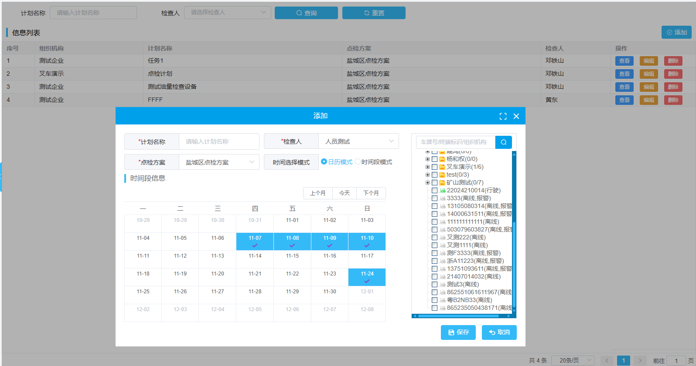

### 点检详情

点检任务检查人在app提交的点检记录都会在这里展示。

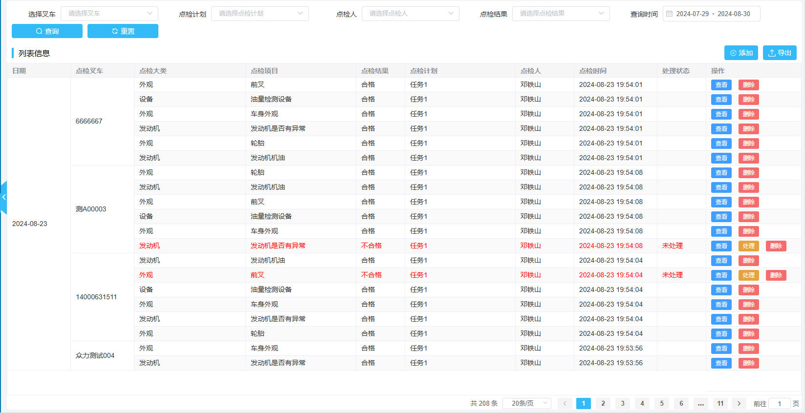

管理员可以维护点检记录，包括添加、处理、删除和导出操作。

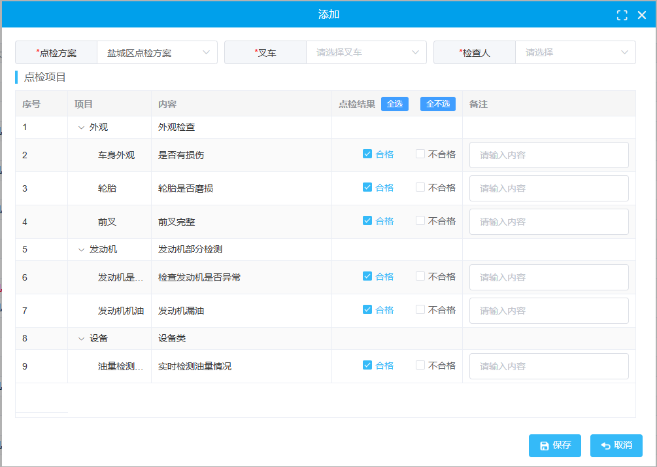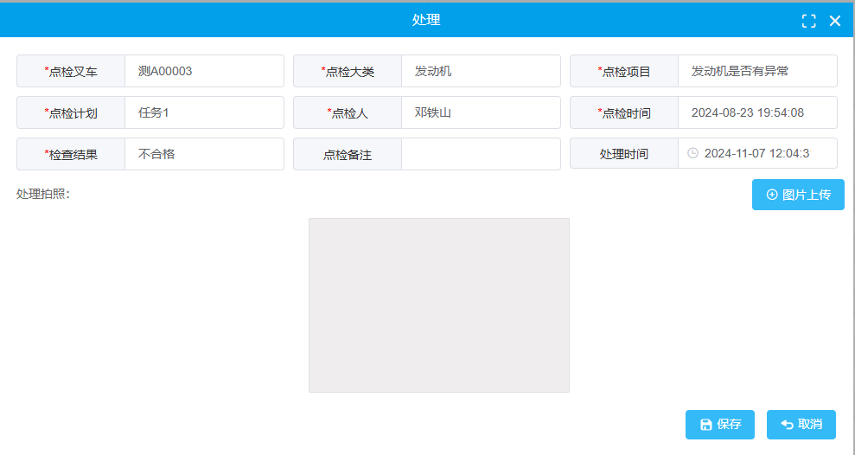

### 叉车点检统计

按叉车统计合格项数和不合格项数，并以饼图的形式展示叉车合格数不合格数占比和各不合格项占比，以曲线形式展示不合格叉车数的时间变化情况。

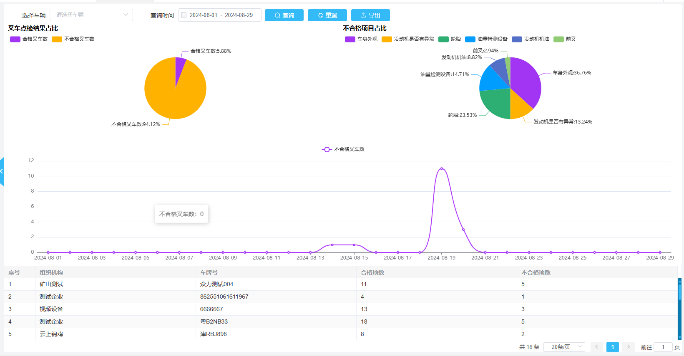

### 点检分类统计

按点检项目分类统计合格项数和不合格项数，并以饼图的形式展示不合格项目分类占比和各不合格项占比，以曲线形式展示不合格项的时间变化情况。

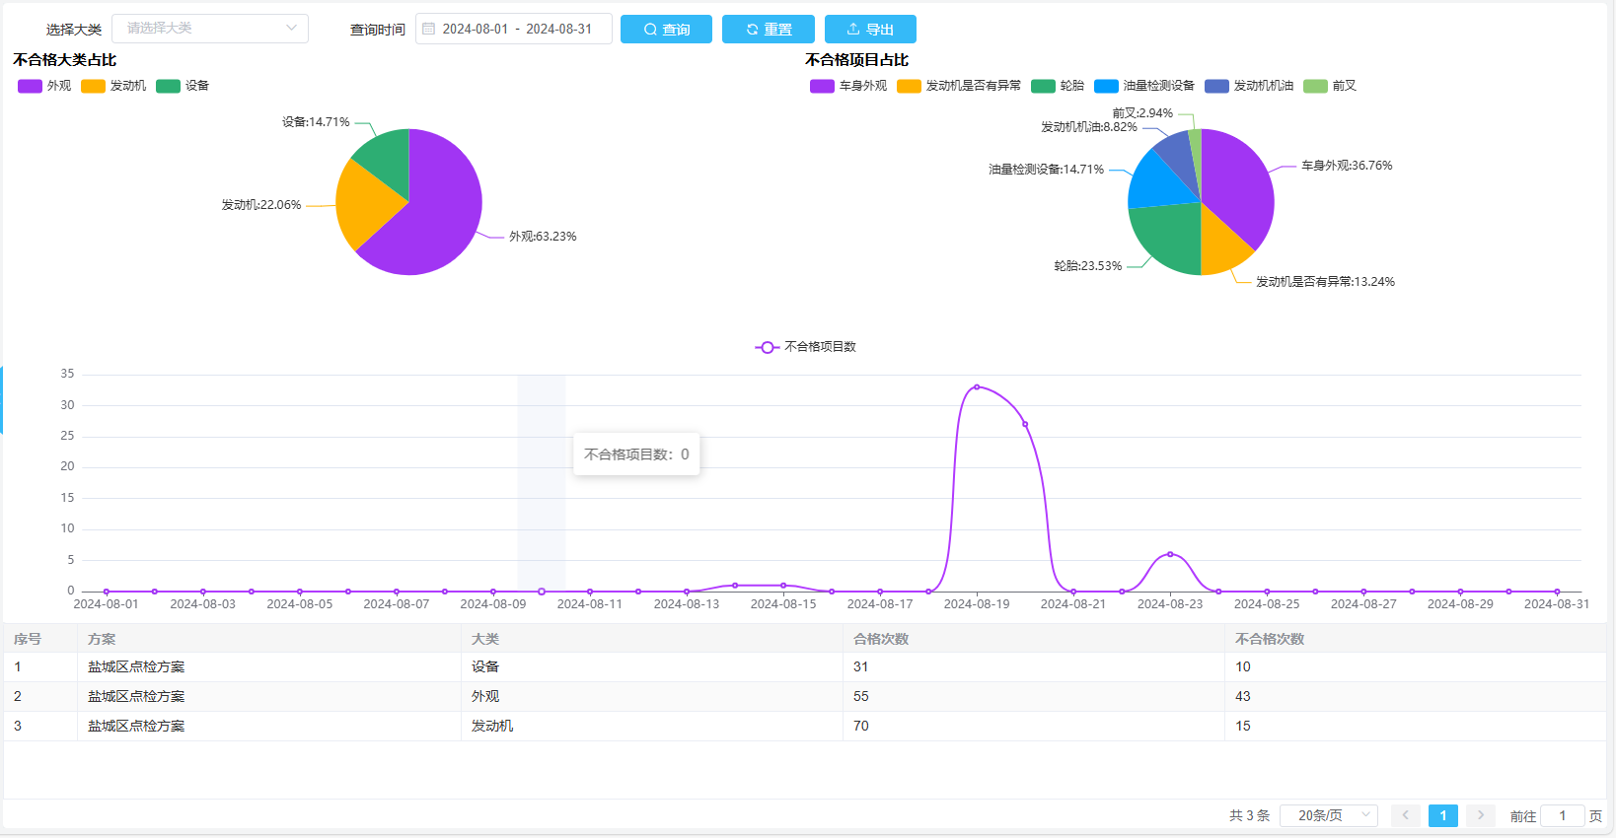

## 叉车运行保障

### 年检管理

叉车信息年检管理的操作步骤主要为：

1. 在叉车运营保障下点击年检管理
2. 点击增加按钮
3. 选择年检的叉车，输入相关信息
4. 点击保存。这里的检测时间会自动更新到叉车信息表中，作为叉车年检是否过期的判断依据。

### 叉车维修管理

叉车信息维修管理的操作步骤主要为：

1. 在叉车运营保障下点击维修管理
2. 点击增加按钮。
3. 选择维修的叉车，输入相关信息。维修不做相关提醒，只是记录。

### 服务到期提醒

查看证件到期有两个方法，一是通过叉车运营保障这里查看。二是在监控中心有代办提醒中

可以看到

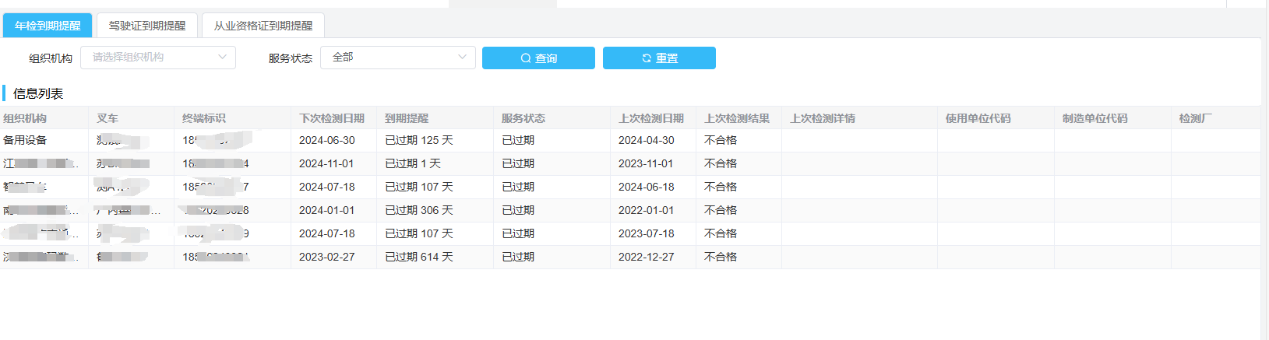

## 电子围栏管理

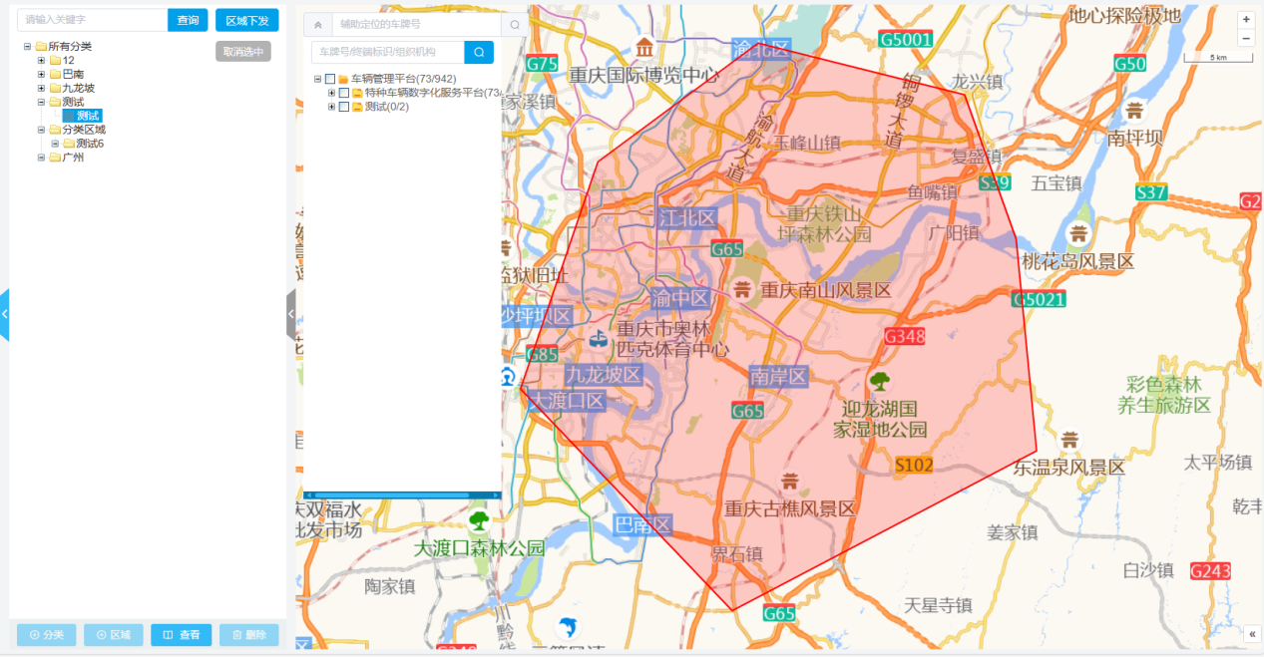

### 电子围栏设置

#### 增加区域分组

点击分类+按钮增加一个分组

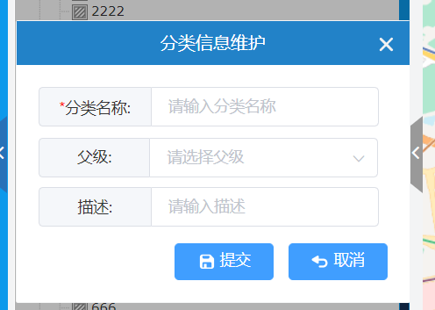

#### 增加围栏

点击区域+按钮增加一个区域，区域类型主要有圆心，矩形，多边形

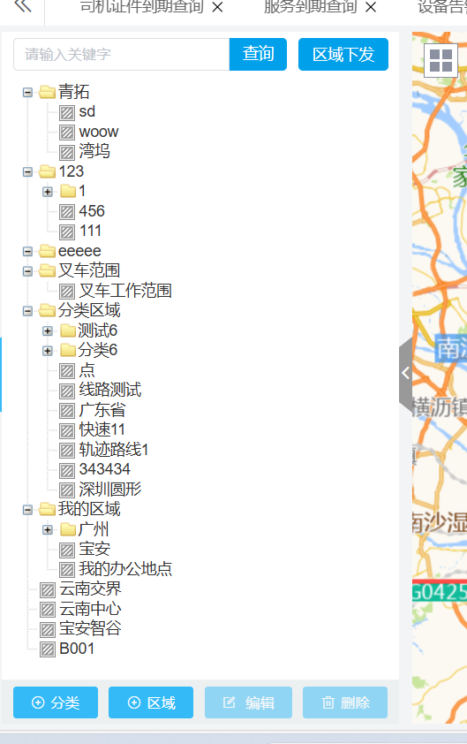

#### 编辑和删除分组/围栏

选中一个分组或者区域，点击编辑和删除按钮可以对信息进行编辑和删除.

### 禁入规则

禁入规则的使用操作如下：

1. 创建一个禁入规则，设置好规则生效的时间。规则生效的电子围栏区域。规则名

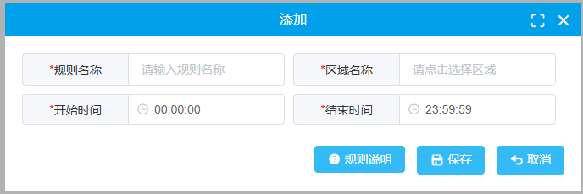

1. 点击规则分配，将创建的禁入规则分配给指定的叉车

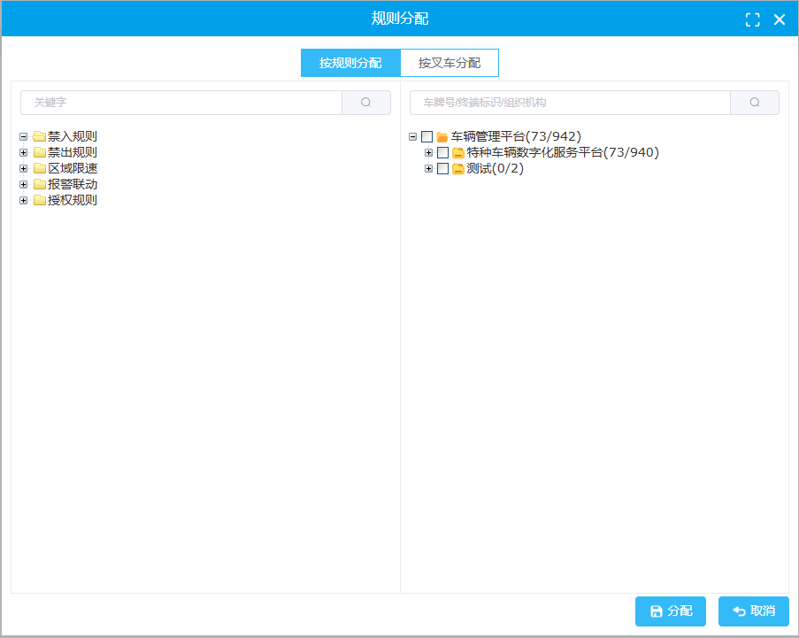

操作完成后，当叉车进入到区域后会产生报警。

### 禁出规则

禁出规则的使用操作如下：

1. 创建一个禁出规则，设置好规则生效的时间。规则生效的电子围栏区域。规则名

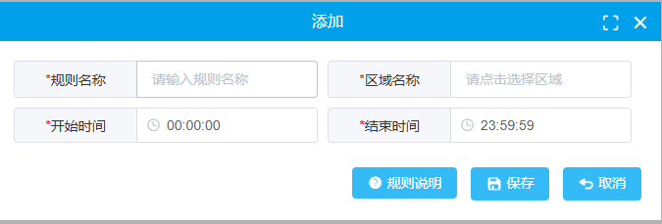

1. 点击规则分配，将创建的禁出规则分配给指定的叉车，同4.4.2

操作完成后，当叉车离开区域后会产生报警。

### 区域限速

区域限速规则的使用操作如下：

1. 创建一个区域限速规则，设置好规则生效的时间。规则生效的电子围栏区域。规则名

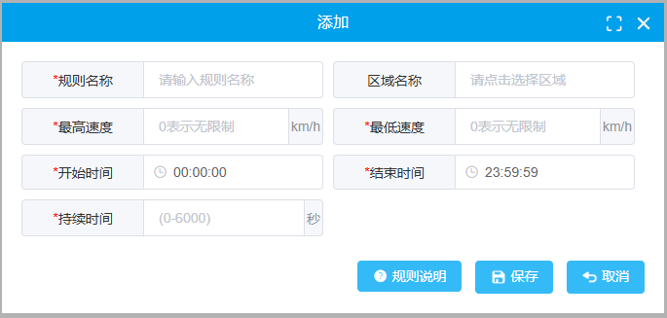

2.点击规则分配，将创建的区域限速规则分配给指定的叉车，同4.4.2

操作完成后，当叉车超过速度后会产生报警。

## 安全管理

### 附件上传策略配置

主动安全报警产生后，设备可以上传附件，系统可以制定上传的策略。对主动安全报警的

类型可以选择上传小视频或者图片等附件，也可以屏蔽上传。

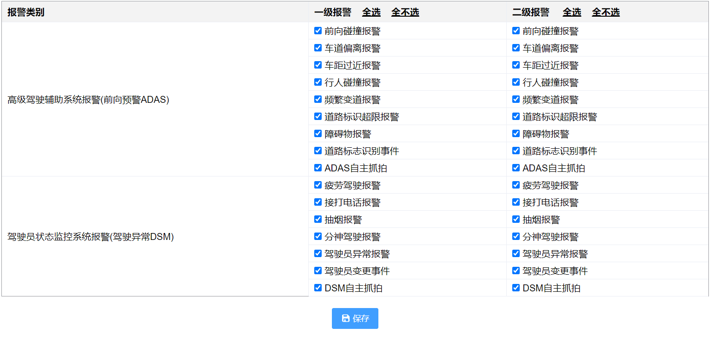

### 证据查询

主动安全报警发生后，要是附件允许上传到平台，进入证据查看界面。进行证据查询

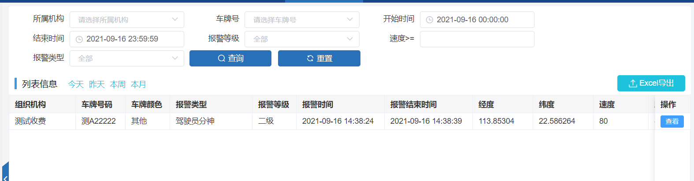

证据查询出来后，如下查看详细的视频，可以点击查看进入证据展示画面。

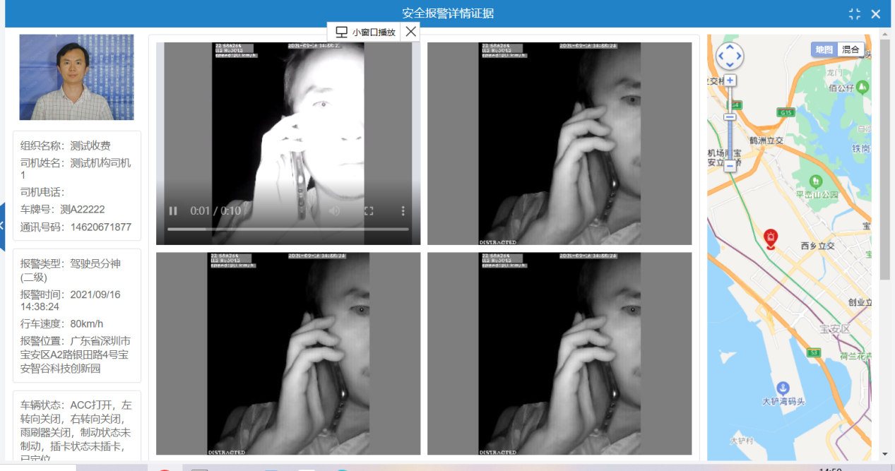

### 企业报警分析

企业报警分析是根据组织机构分析各个报警的总数，在报警中占的比例并且以分析图的形式展示出来。

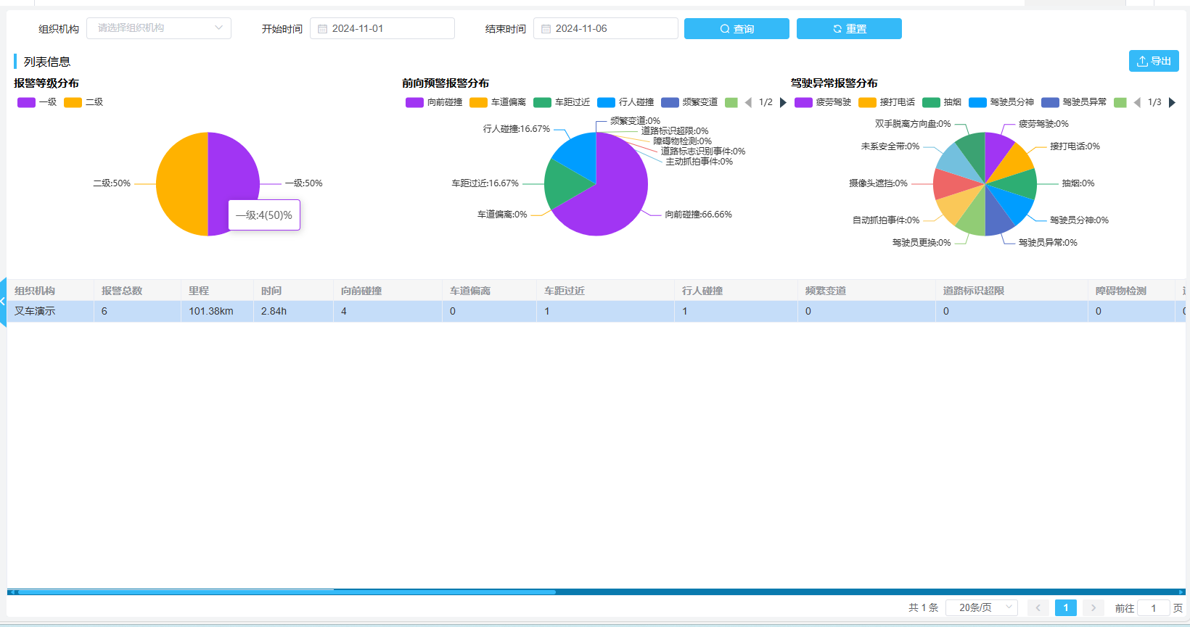

### 叉车报警分析

叉车报警分析是指根据叉车信息对报警进行分类统计。

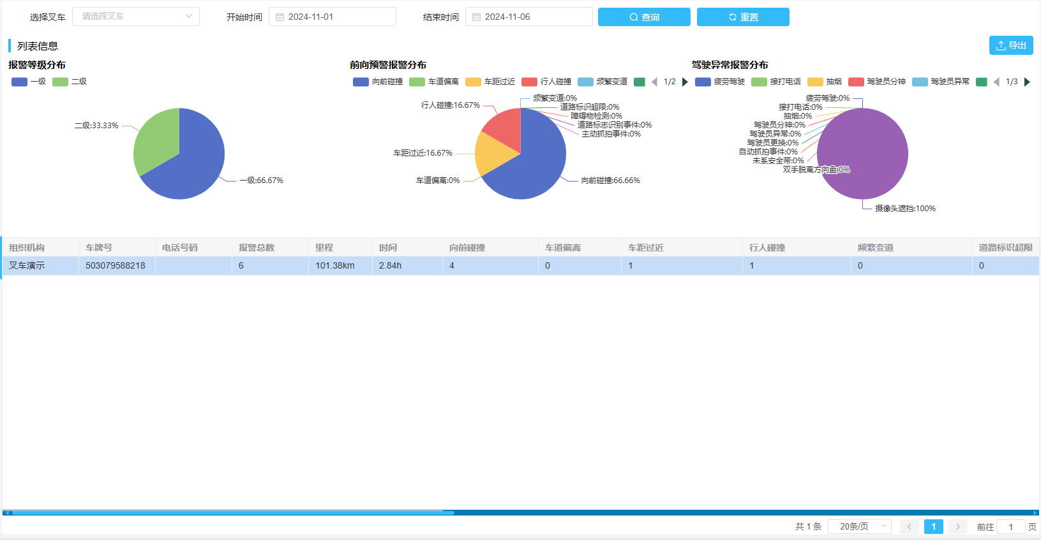

### 从业人员报警分析

从业人员报警分析，是统计每个从业人员的报警信息。可以查询一个机构的从业人员。

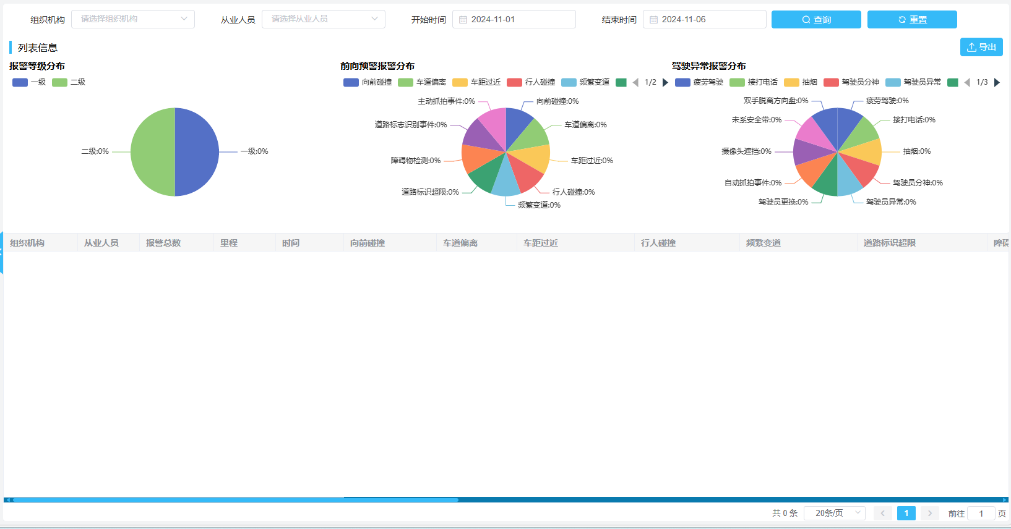

## 报警联动

创建一个报警联动规则，当发生关联的报警类型报警的时候，平台会执行相关的设置动作，如语音播报等。

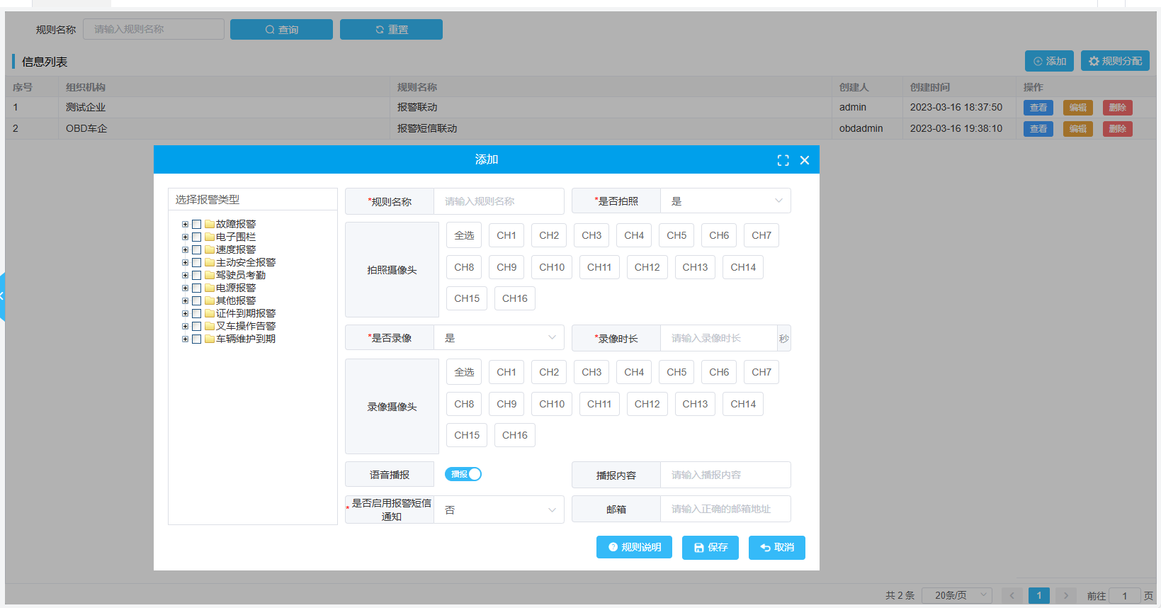

## 授权规则

授权规则是系统对授权或者未授权处理的关键。企业如果需要产生未授权报警，授权比例报表，需要配置该规则。

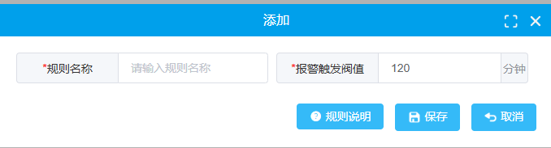

这里的报警触发阀值非常关键，当从业人员点火后超过这个阀值会触发未授权报警。

从而会造成本地操作视为未授权操作。

建议在叉车系统都需要设置该规则并分配到所有叉车。

## 消息通知

### 消息管理

平台支持对叉车，用户，从业人员进行消息通知。

系统发送通知后，在叉车上会收到文本消息，并进行语音播放。用户或者从业人员可以在APP中查看到消息通知。

### 我的消息

在我的消息中可以查看到所有跟当前用户的消息。

## 安全教育

### 宣传教育

平台具备从上级平台获取教育培训资料或者企业自己上传教育培训功能。

上传的资料可以通过消息通知到从业人员。具体操作如下：

1. 点击宣传教育禁入宣传教育主菜单
2. 点击添加，新增一个宣传教育的栏目。提交后下发到目前登录用户所属机构的从业人员

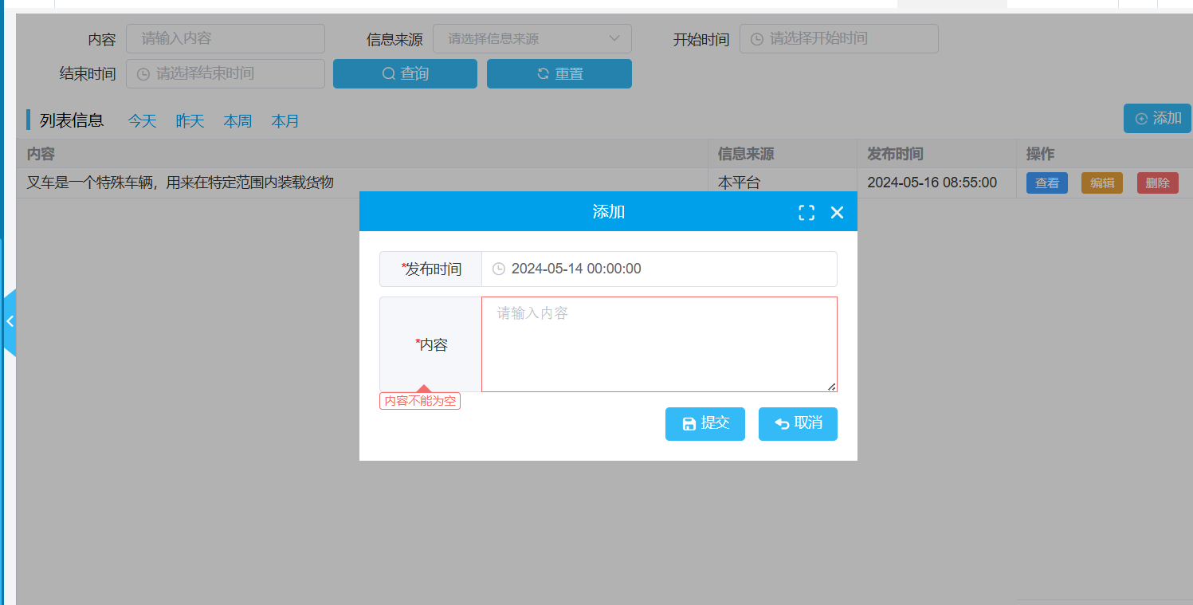

### 政策通知

可以查看上级平台下发下来的相关政策通知信息。

### 安全警示

可以查看上级平台下发下来的相关安全警示信息。

# 数据分析

## 报警查询

### 作业报警查询

在作业报警查询界面可以查看作业报警的统计情况，包含未系安全带，坐姿风险，超速报警，电子围栏，未授权报警等报警。

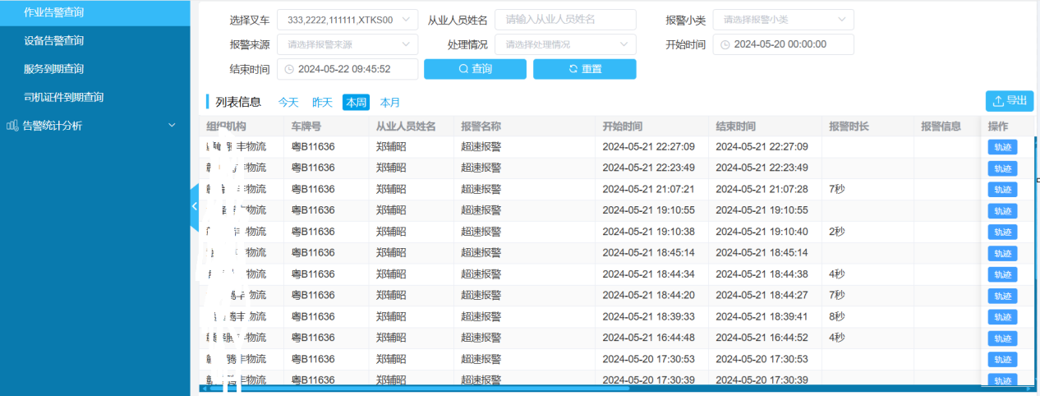

在报警查询界面可以直接链接到轨迹进行回放。

### 设备报警查询

在设备报警查询界面下可以查询出设备故障，紧急报警，存储器故障，电源故障等报警。

### 服务证件到期

在服务证件界面下可以查询出叉车服务到期报警。

### 从业人员证件到期

在该界面可以查看从业人员资格证，驾驶证到期报警和处理情况。

## 报警统计分析

包含叉车安全分析、从业人员安全分析、企业安全分析。头部搜索条件的设置按钮可以设置要展示的报警类型。

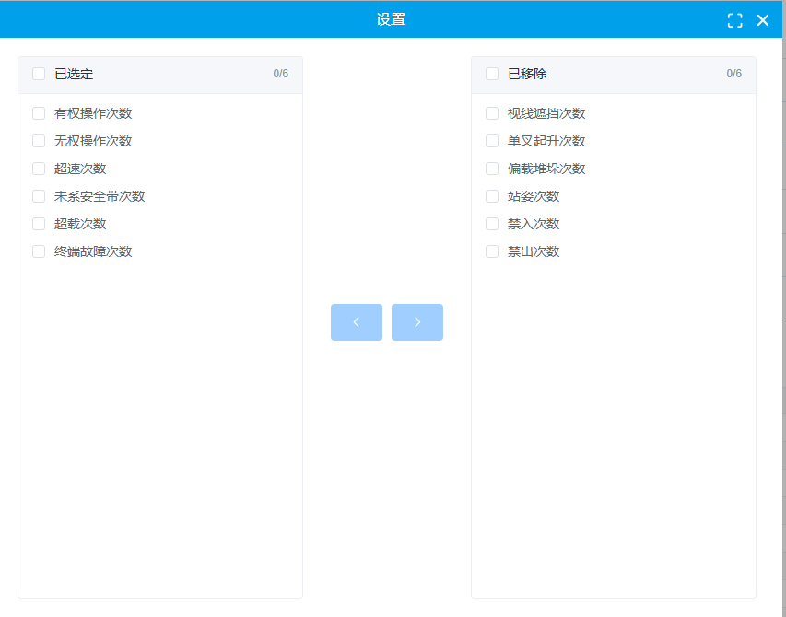

### 叉车安全分析

以叉车为主体，进行安全分析。包含叉车的作业报警总次数，叉车某类报警的次数。

点击设置按钮，可以屏蔽掉用户不敢兴趣的报警类型。点击明细可以查看按天为单位某个叉车报警统计情况。

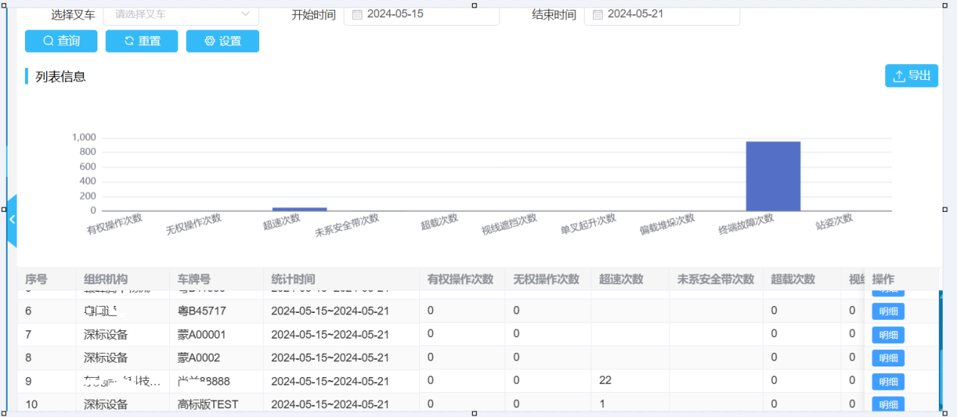

### 从业人员安全分析

以从业人员为主体，进行安全分析。包含从业人员的作业报警总次数，某个人某类报警的次数。点击设置按钮，可以屏蔽掉用户不敢兴趣的报警类型。点击明细可以查看按天为单位某个人员报警统计情况。

### 企业安全分析

在企业安全分析界面下可以统计企业的报警次数。查看明细可以按天为单位进行统计。

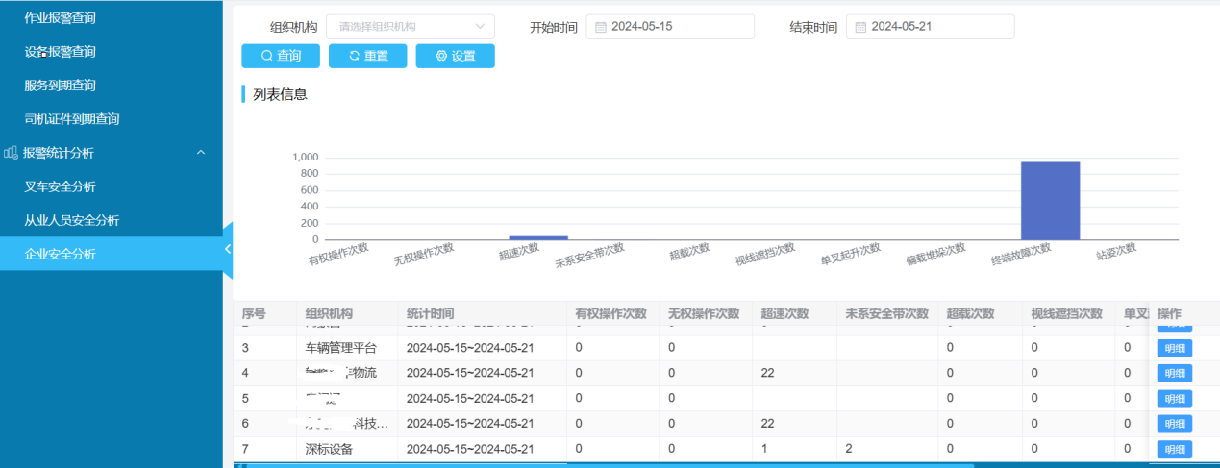

# 统计报表

## 操作记录

### 人脸识别记录

系统会记录整个系统人脸识别情况，用户可以查看人脸识别的记录。包含当时识别的照片也可以在平台查询到。

打卡记录查询

可以查看从业人员上下班的打卡记录。

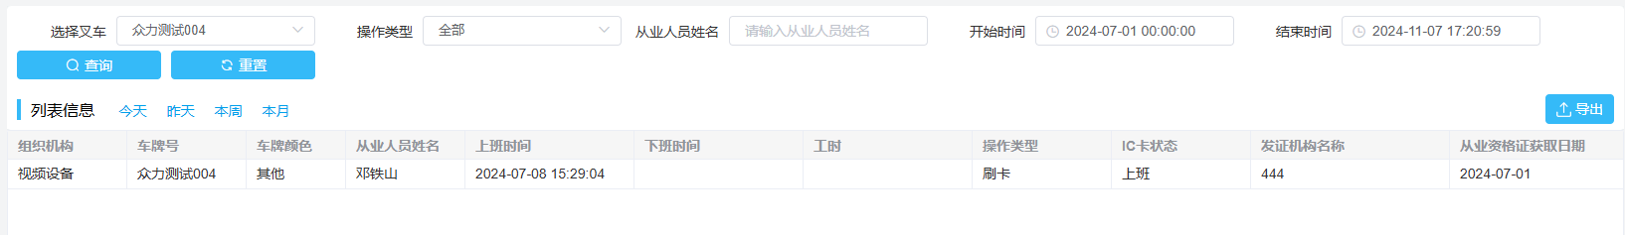

### 图片抓拍记录

用户自己抓拍的图片可以在图片抓拍记录中可以查询到。

### 系统登陆记录

系统登陆日志记录了用户登录系统的情况，包含系统用户登录的时间，登陆的IP地址

### 系统操作记录

当用户操作系统关键数据（包含增加，修改，删除），包含叉车，人员，组织机构等，系统会记录下操作的人，时间。

## 叉车上下线分析

### 上下线统计

记录叉车在一定时间段的上下线统计次数。

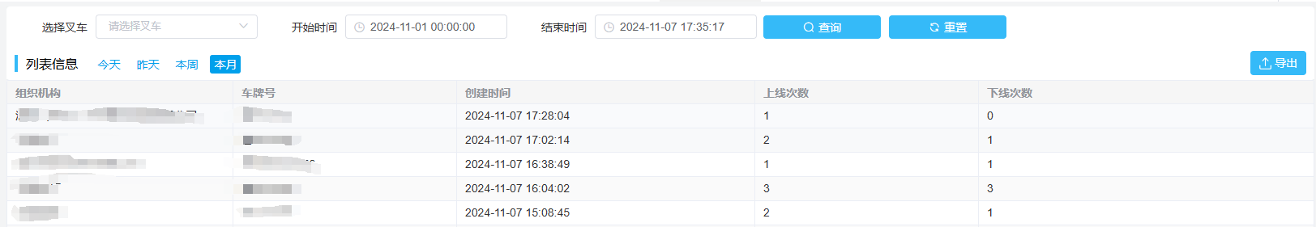

### 上下线明细

叉车上下线明细显示了叉车在指定时间内的上线和下线情况。

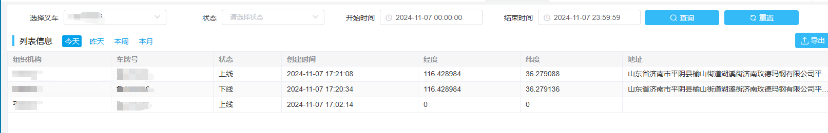

### 机构上线率统计

机构上下线统计出机构上线叉车占总叉车数及比列。

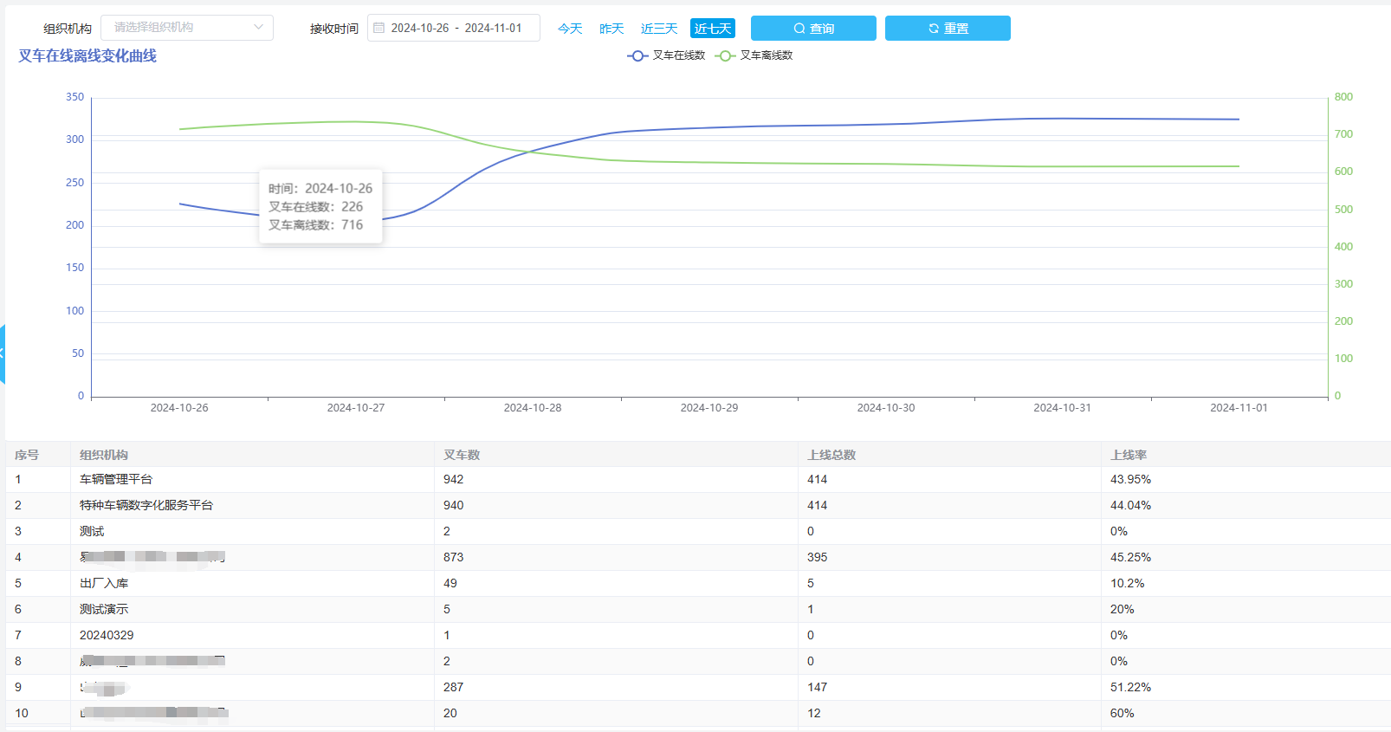

### 叉车最后位置查询

展示叉车的最后定位位置信息。

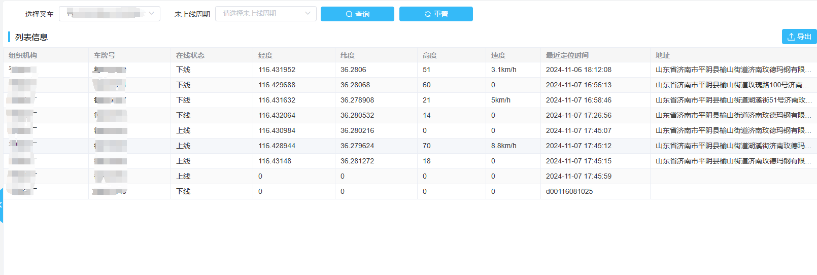

### 叉车月在线率

可以查看叉车在指定月份的叉车上线情况，点击查看可以看到每一天的上线情况。

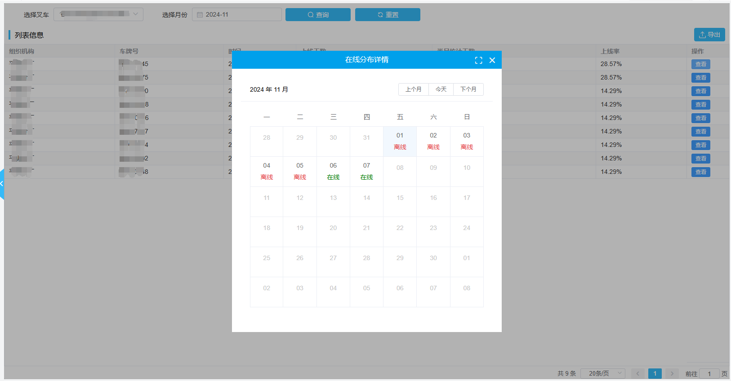

## 叉车统计报表

### 用车时长统计

查看叉车用车时长的具体操作步骤为：

1. 选择叉车时长统计
2. 选择查询的叉车，查询的时间，点击查询
3. 可以看到选中的叉车用车时间的柱状图，在表中会显示详细信息，点击”明细”按钮可以看到查询的叉车每天的工作时间

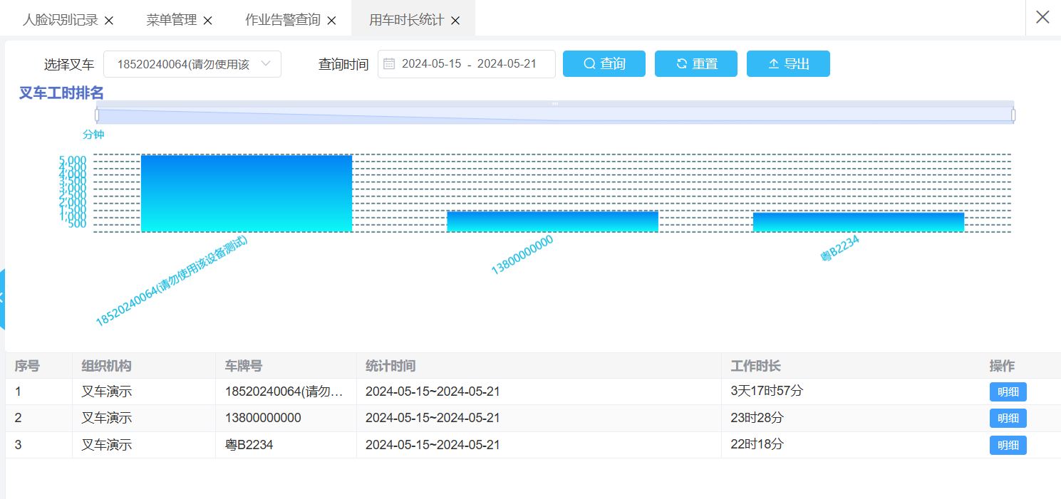

### 叉车启停统计

选中叉车启停统计，可以查看叉车ACC开启和关闭时间统计。

点击具体叉车明细，可以查看每次开启时间，关闭时间。

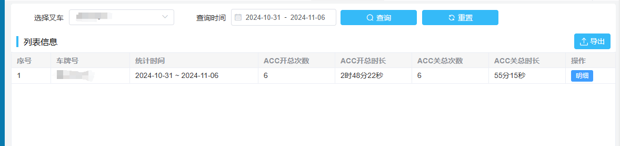

### 司机工时统计

查看司机工时的统计具体操作步骤为：

1. 选择司机工时统计的菜单
2. 选择需要统计的司机和统计的时间
3. 点击查询按钮统计司机的工作时间
4. 点击导出可以导出信息，点击明细能查看司机的工作时间详细。

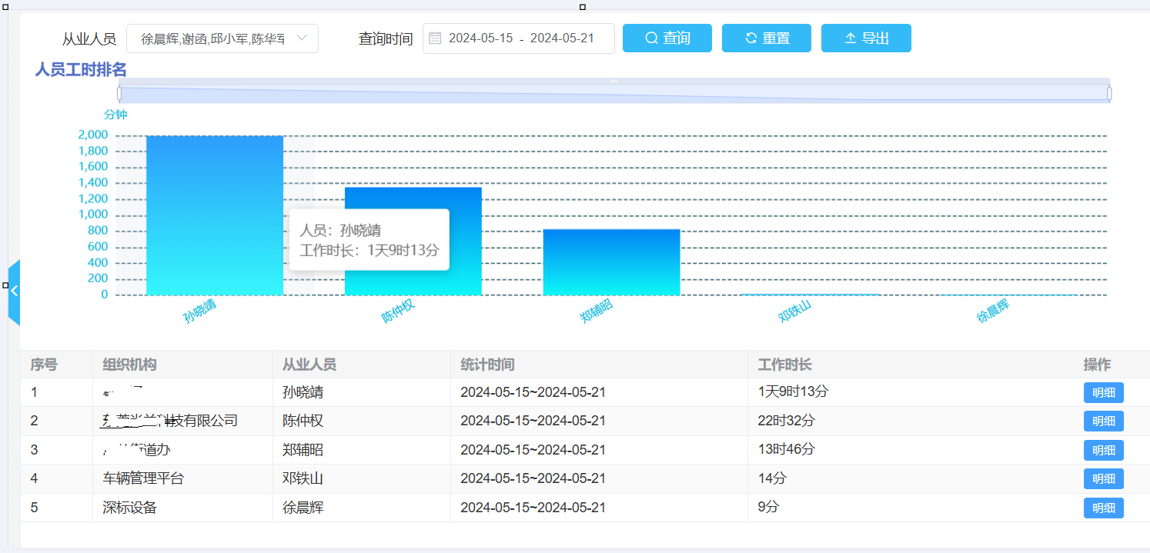

### 叉车里程统计

可以选择多个叉车，统计在指定时间内叉车的行驶里程，开始和结束的里程。

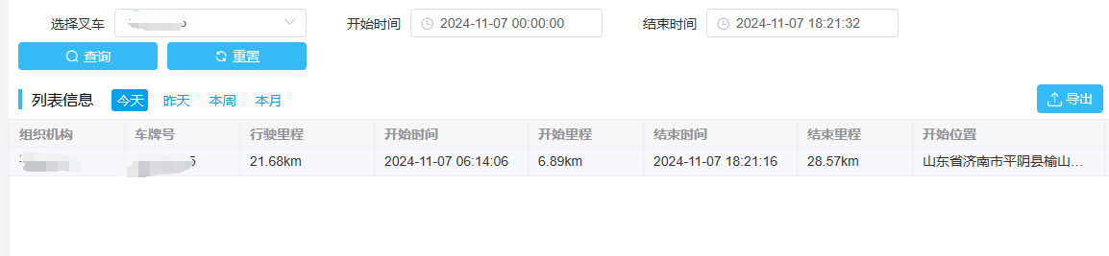

## 其他报表

### 设备流量使用查询

设备传输视频或者主动安全报警证据上传到平台，平台计算出流量。流量统计数据包含开始看视频的时间，上行流量，下行流量，流量产生的原因（主要是视频或者附件上传）

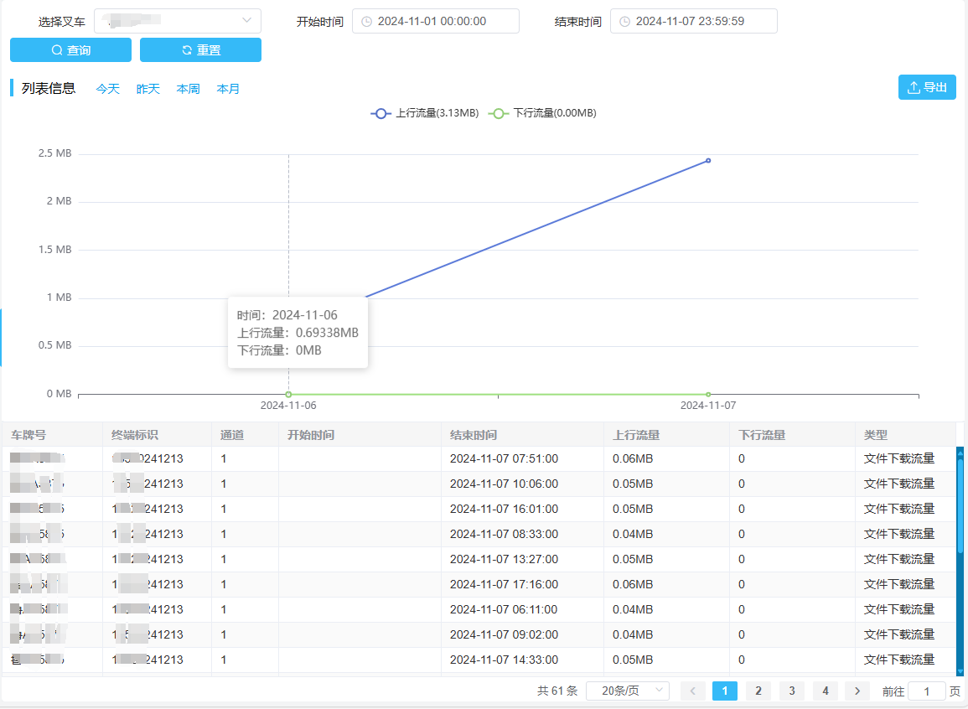

### 流量统计

可以统计叉车的流量消耗情况。

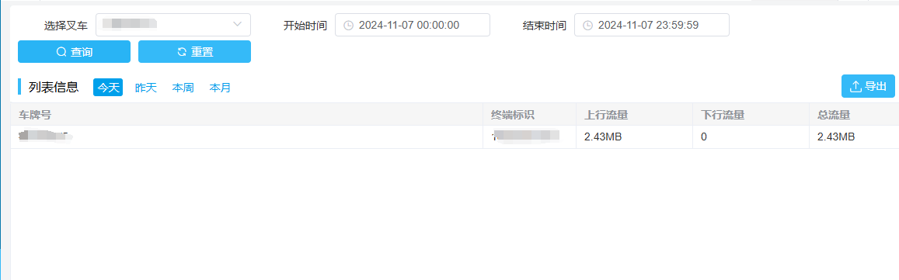

# 系统管理

## 系统配置

### 角色管理

在角色管理菜单下，点击增加角色。

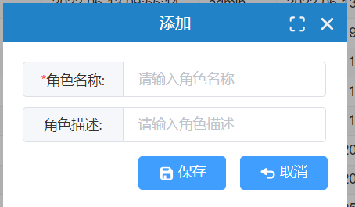

系统为用户制定各种不同角色。不同角色视图是不同的。不同的角色的功能和访问权限也不同。

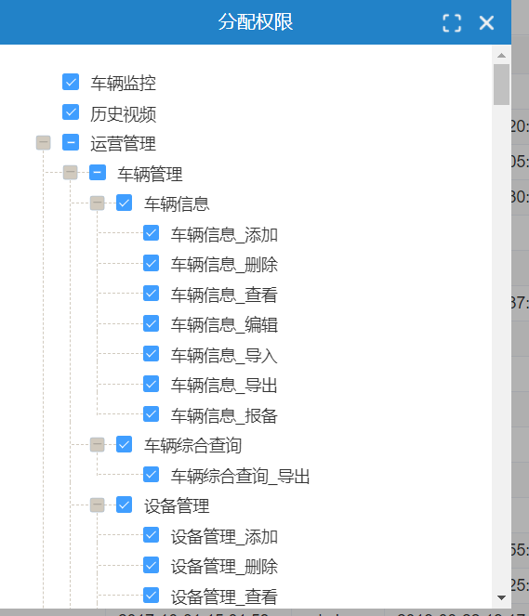

角色对于需要多个用户和权限管理的系统来说意义非常大。

### 用户创建

用户管理提供系统不同登陆账号，需要输入的信息有组织机构，角色，登陆名和密码，一些

用户的个人信息，用户看到的系统标题以及logo。

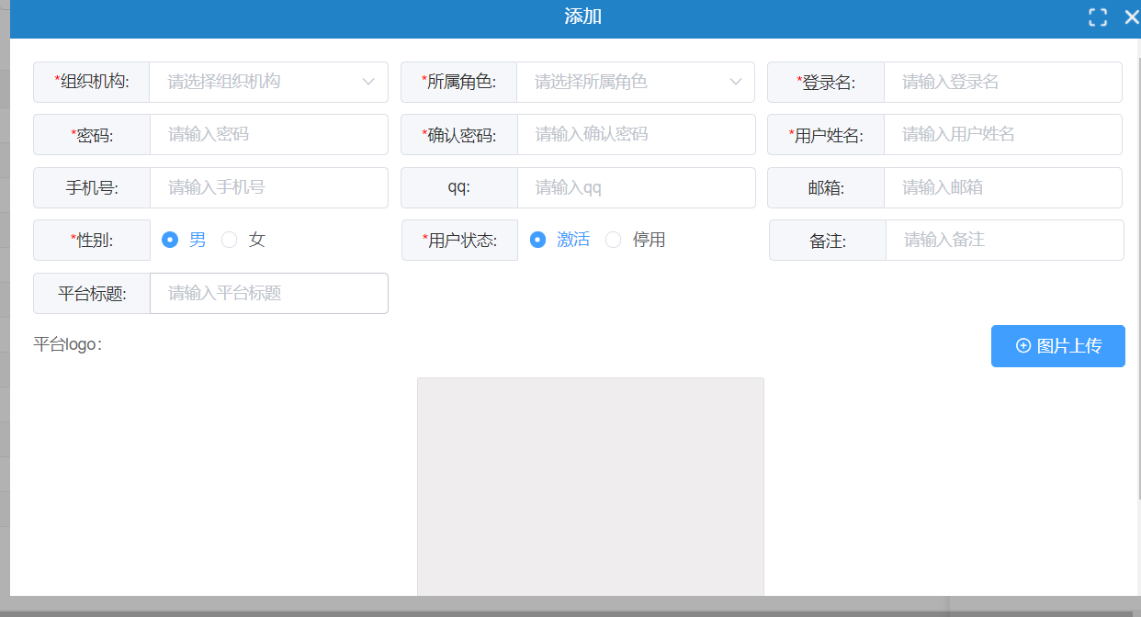

用户只能看到属于自己机构以及下属机构的叉车，司机，设备，统计信息，报警信息。用户也只能看到自己所属角色的权限下的菜单。很多信息，如报警配置，通知消息对用户也是私有定制的。

### 组织架构

平台的所有人员，叉车，设备，用户等信息都是通过机构来组织起来的。机构可以是一个公司的部门，可以是车队等。

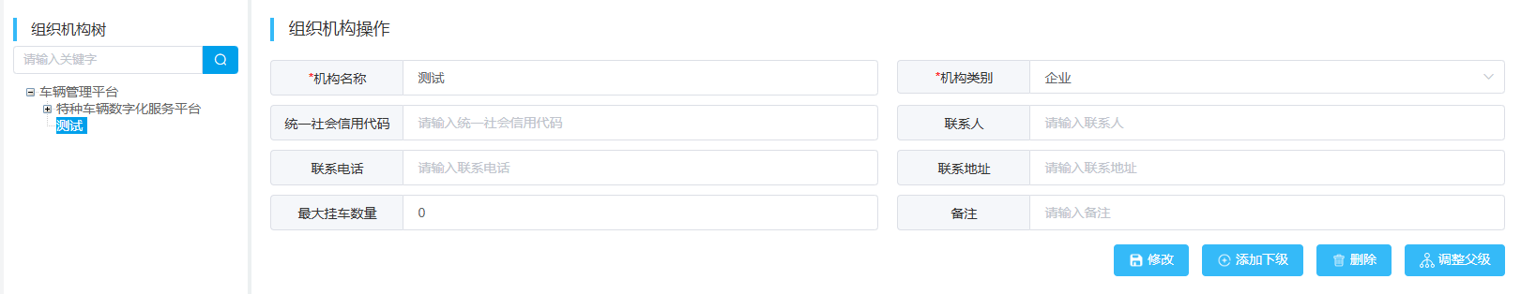

机构可以增加子机构，可以删除，修改。这里需要注意一点，一旦机构删除了，那么该机构下的车，人，设备等信息都全部删除了。所以删除机构需要特别注意。另外，机构下的最大挂车数量需要设置成一个有效的数字，否则可能造成系统无法在该机构下添加叉车。调整父级之后，旗下的叉车也会跟着一起调整。

# 数据面板

## 运营监控大屏

运营监控大屏幕主要显示叉车在线率，年检和证件到期数，报警变化趋势，报警分布，从业人员工时排名。

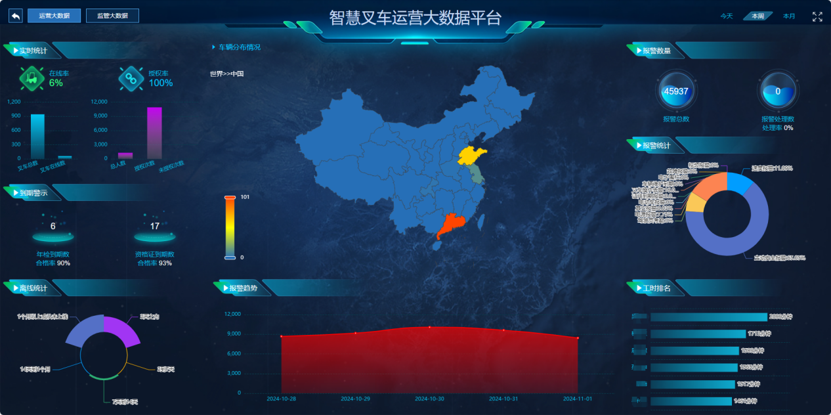

## 监管平台大屏

监管平台大屏幕主要展示主动安全报警的轮播视频，上线率变化企业报警统计，区域分布，用时分布，宣传教育和政策通知点击率。

